
Harnois Énergies - Implémentation CCH Tagetik
FP&A – Modèles Budgétaires


Historique du document
Nom | Status | Description | Version | Date
RCGT | Brouillon | Premier brouillon suite aux rencontres de JAD | Version 1.0 | 2024/04/12
RCGT | Brouillon | Complément Autres Dépenses  Ajout Revenus & Marge | Version 1.1 | 2024/06/19
RCGT | Brouillon | Ajout Reporting | Version 1.2 | 2024/06/20


Table des matières

1. Contexte général 4
2. Détails du Project 6
3. Processus métier cible 7
4. Dimensions et modèle de données Tagetik 10
5. Modèles de planification 21
6. Data Integration 46
7. Initialisations 47
8. Reporting 51
9. Sécurité 69
10. Acceptation du document 70

- Contexte général
  - Objectif du document
Le Business Requirements Document (BRD) a pour objectif de définir les exigences fonctionnelles et de conception pour l’application de planification budgétaire telles qu’elles ont été identifiées lors des sessions JAD (Joint Application Design).
Il décrit toutes les exigences incluses et exclues du projet de planification budgétaire. Le document détaille toutes les exigences utilisateur à prendre en compte pour la mise en œuvre pendant la phase actuelle. Ce document sera examiné par les équipes de projet de Harnois Énergies et de RCGT, et une fois approuvé, il servira de guide final pour la prochaine phase de développement.
Ce document sera mis à jour tout au long du projet avec les modifications apportées aux exigences, les nouvelles exigences ajoutées via les demandes de modification et toute documentation supplémentaire jugée nécessaire pour clarifier davantage les exigences.

  - A propos d’Harnois Énergie
Harnois Énergies est une entreprise familiale québécoise fondée en 1958 par Roger Harnois. Elle est spécialisée dans la distribution de produits pétroliers, de propane, de lubrifiants et de biocarburants. Elle possède un réseau de plus de 400 stations-service et de 80 dépanneurs sous les bannières Esso, Harnois, Le magasin, Pétro-T, Proxi, Sonic et VP Racing Fuels.
Elle dessert plus de 80 000 clients résidentiels, commerciaux, industriels, agricoles et institutionnels à travers le Québec, l’Ontario et les provinces de l’Atlantique. Elle emploie plus de 1000 personnes et réalise un chiffre d’affaires de plus de 1,5 milliard de dollars.
Harnois Énergies offre une gamme complète de produits et de services énergétiques adaptés aux besoins de ses clients. Elle distribue du mazout, du diesel, de l’essence, du propane, des lubrifiants et des biocarburants de qualité supérieure.
Elle propose des solutions de chauffage, de climatisation, de ventilation, de plomberie, d’électricité et de génératrice. Elle assure l’entretien, la réparation, l’installation et l’inspection de ses équipements énergétiques. Elle offre des programmes de financement, de protection, de fidélisation et de gestion de l’énergie. Elle s’engage dans le développement durable en réduisant son empreinte environnementale et en soutenant des causes sociales.
Harnois Énergies est une entreprise familiale qui mise sur la proximité, le service à la clientèle et l’innovation. Elle dispose d’une expertise de plus de 60 ans dans le domaine de l’énergie et d’une équipe qualifiée et dévouée. Elle offre des produits et des services énergétiques de qualité, sécuritaires, fiables et compétitifs. Elle accompagne ses clients dans leurs projets énergétiques et leur propose des solutions personnalisées et clés en main. Elle contribue au développement économique et social de sa communauté et de sa région.

  - Contexte DU PROJET
L’équipe de gestion de la planification et de l’analyse financière (FP&A) Harnois Énergies souhaite optimiser leurs outils pour le reporting, la gestion de la performance, la modélisation et la collaboration interdépartementale afin de maximiser l’impact sur la gouvernance, l’alignement stratégique et la réalisation des objectifs de gestion.
Pour ce faire, Harnois Énergies a identifié qu’une solution de gestion de la performance d’entreprise (EPM) de classe mondiale pourrait grandement améliorer et automatiser leurs processus FP&A. Cette solution aidera l’équipe FP&A à obtenir des informations plus détaillées, une meilleure visualisation, plus de flexibilité de modélisation et une grande perspicacité pour le soutien à la décision.
Harnois Énergies a sélectionné la plateforme CCH Tagetik comme solution EPM pour l’ensemble du groupe.

  - Objectifs du projet

Ce projet consiste en la mise en œuvre d’une solution de gestion de la performance d'entreprise pour soutenir les processus de consolidation, de planification, de budgétisation, de prévision et de suivi. Plus précisément, le projet de mise en œuvre se décompose en :
  - Phase 1 : Consolidation Financière et Reporting
  - Phase 2 : Divulgation (Disclosure Reporting) avec la solution Collaborative Office
  - Phase 3 : Budget et Prévisions

Afin de prendre en considération les contraintes des équipes Finance de Harnois Énergies, il a été décidé de commencer le projet par la Phase 3 (Budget et Prévisions).

- Détails du Project
  - ÉQUIPE PROJET HARNOIS ÉNERGIEs
HARNOIS ÉNERGIES
Robert Mathieu | VP Finances
Julie Legros | Directrice contrôleur financier
Pascal Vallières | Directeur Planification financière
Priscillia Fortin | Cheffe comptabilité financière
Hugo Lambert | Chef comptabilité VCI

  - Équipe projet RCGT
RCGT
David Mayrand | Associé
Nicolas Lefevre | Chef de projet
Benjamin Marsac | Architecte Tagetik
Kevin Hallez | Consultant principal Tagetik

- Processus métier cible
  - Planification chez Harnois Énergies
Dans le cadre du mandat de révision des processus chez Harnois Énergies, plusieurs processus de planification cibles ont été définis.
Voici ci-dessous les processus de planification cibles chez Harnois Énergies, tel que définis :
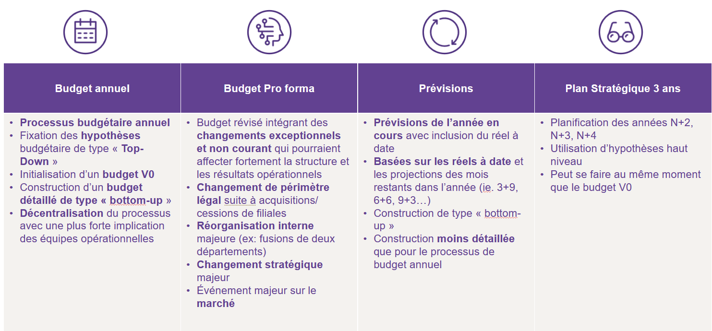

Dans la phase 1 de l’implémentation de CCH Tagetik, les processus Budget Annuel et Prévisions seront implémentés dans la solution.

  - Processus de planification cibles
Les processus de planification budgétaire et prévisionnelle ont été documentés ci-dessous.
Les acteurs principaux de la planification sont :
- Équipe Planification financière et Consolidation : équipe qui coordonne, gère et consolide les différentes versions des budgets et prévisions
- VP et Directeurs (opérations et fonctions supports) : responsable de la définition et de la gestion du budget de leur portefeuilles (ou centre de coûts), ils participent à la définition des hypothèses budgétaires dans la solution EPM
- Analystes d’affaires opérationnels : en soutien des VP et Directeurs, ils participent et contribuent au processus de planification en effectuant la saisie granulaire des budgets et prévisions dans l’outil EPM
- Comité Exécutif : comité travaillant en étroite collaboration avec le PDG dans la validation des hypothèses budgétaires et l’approbation du budget final
- Président Directeur Général (PDG) : il travaille de concert avec le comité exécutif sur la validation des hypothèses budgétaires et l’approbation du budget final
- Comité d’administration : comité en charge de l’approbation du budget final

Budget :
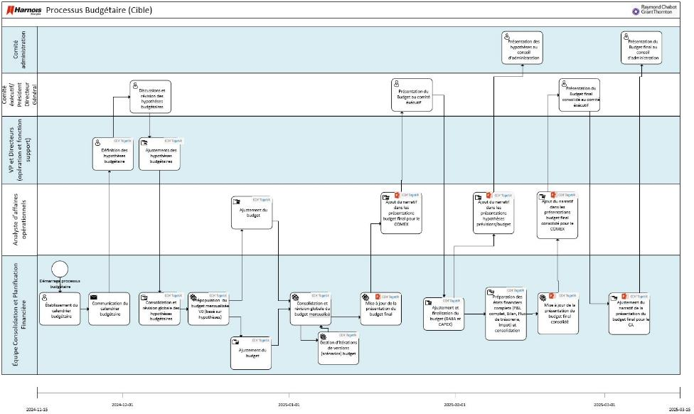

Prévisions :

- Dimensions et modèle de données Tagetik
Lors des différentes sessions JAD, il a été observé que 11 concepts métier sont nécessaires pendant le processus de budgétisation :
- Entité
- Centre de Profit
- Centre de Coût
- Ligne d’affaires
- Nature de coût
- Type de client
- Département
- Type de produit
- Modèle d’affaires
- Bannière Energie
- Bannière Dépanneur

Le modèle de données Tagetik est défini par des dimensions.
Les dimensions sont catégorisées selon deux notions : standard ou personnalisée. Tagetik dispose de 6 dimensions standard et peut contenir jusqu’à cinq dimensions personnalisées.
Voici la liste des dimensions standard dans CCH Tagetik :
- Scenario
- Période
- Catégorie
- Entité
- Devise
- Compte

Nous détaillerons dans les sections suivantes comment ces dimensions obligatoires seront utilisées en fonction des concepts d’affaires mentionnés ci-dessus.
De plus, quatre dimensions personnalisées seront utilisées pour les besoins de cette phase (ainsi que pour la consolidation financière dans une phase ultérieure) :
- Site
- Ligne d’affaires
- Département
- Modèle d’affaires

Dans la première section, nous expliquerons rapidement les bases et les concepts des dimensions dans Tagetik.
Ensuite, les sections suivantes détailleront les différentes dimensions de la future application Tagetik ainsi que les éléments/hiérarchies qu’elles contiendront en fonction des besoins exprimés par les équipes Harnois Énergies.
  - Éléments de base, Hiérarchies et FST
    - Éléments de base
Chaque dimension dans CCH Tagetik aura une liste d’éléments de base et un nombre défini de hiérarchies. Les éléments de base seront une liste « à plat » de valeurs.
Chaque élément de base d’une dimension possède les caractéristiques suivantes :
- Code : Il ne devra pas être modifié une fois configuré
- Description : Elle peut être modifiée à tout moment
- 5 attributs optionnels
- Une liste de champs pertinents pour capturer et stocker des informations (par exemple, les adresses pour l’entité et le type de compte pour les comptes, etc.).

    - Hiérarchies
En plus de cette liste de valeurs, nous pouvons regrouper les éléments de base en une ou plusieurs hiérarchies. Par exemple, nous pouvons avoir :
- Une hiérarchie régionale des entreprises
- Une hiérarchie organisationnelle des entreprises
Pour une hiérarchie donnée, un élément de base ne peut être présent que dans un seul nœud.

Cependant, pour les dimensions
- Scenarios
- Catégories
nous aurons des groupements et non des hiérarchies. La différence d’un groupement est qu’un nœud n’est pas la somme des valeurs incluses dans ce nœud (dans une hiérarchie, un nœud est la somme des éléments de base compris dans ce nœud).

De plus, les dimensions
- Périodes
- Devises
n’exigent pas la configuration de groupements ou de hiérarchies.
Dans les sections suivantes, nous décrirons comment les dimensions obligatoires et personnalisées seront configurées pour Harnois Énergies.

    - Modèle d’états financiers (FST)
Pour la dimension « Compte », il est également possible de définir une structure d’agrégation autre que les hiérarchies : les modèles d’états financiers (Financial Statement Template ou FST).
Un FST représente un ensemble ordonné de formules et d’en-têtes. Dans une hiérarchie typique, nous ne pouvons avoir que des agrégations d’éléments de base en regroupements. Dans un FST, les formules permettent des calculs plus sophistiqués.
Chaque élément qui compose le FST est appelé un « article » et peut être de trois types :
- ‘Parent items’ : Les éléments parent sont des éléments calculés comme la somme des comptes individuels associés.
- ‘Formulas’ : Les formules sont des éléments calculés à l’aide de formules algébriques (y compris les clauses conditionnelles) : à la fois les éléments du même FST et ceux d’autres FST.
- Description
La définition du FST est représentée par la disposition ordonnée des éléments qui le composent, par leurs attributs correspondants et par la définition des relations entre les éléments de compte et les éléments parent.
Le FST est une structure à parent unique, ce qui signifie que chaque compte peut être lié à un seul élément parent dans le FST.

  - Dimensions standard
    - Compte
Il est possible de créer des comptes de la nature suivante dans CCH Tagetik :
- États des résultats
- Bilan
- Guar. et Comm.

- Autres Variations : ces comptes sont normalement des statistiques se référant à une quantité dont la valeur cumulative est la somme des valeurs des mois individuels, par exemple, les quantités vendues

- Autres Stocks : ces comptes sont normalement des statistiques se référant à une quantité dont la valeur cumulative est égale à la valeur du mois, par exemple, le nombre d’employés ou la superficie

Nature
La Nature est utilisée pour fournir des détails supplémentaires sur les informations du compte, comme le type d’avantage pour un compte de salaire.
D’un point de vue commercial, une Nature appartient à un et un seul compte.

    - Entité
La dimension Entité de CCH Tagetik est utilisée pour piloter les flux de travail métier et les processus d’approbation. En raison de cela, elle reflète normalement l’organisation de l’entreprise pour les processus mis en œuvre.
La dimension entité fait référence aux unités de reporting légales et managériales. Elle est utilisée, avec les dimensions Scénario et Période, pour définir le flux de travail.
Voici un extrait des entités dans le modèle Harnois Énergies :
- 00100 - HÉ (Harnois Énergie)
- 00180 - HGI (Harnois Groupe immobilier)
- 00120 - LGH (Transport Groupe Harnois)

    - Période
La période représente la division d’une année fiscale. Normalement, une période correspond à un mois, un trimestre ou un semestre.
Pour être conforme à l’année fiscale de Harnois Énergies, la dimension « Période » sera composée des membres suivants :

Period | Name
01 | Mai
02 | Juin
03 | Juillet
04 | Août
05 | Septembre
06 | Octobre
07 | Novembre
08 | Decembre
09 | Janvier
10 | Fevrier
11 | Mars
12 | Avril

    - Scénario
La dimension Scénario de CCH Tagetik fusionne les concepts d’année fiscale et de version/phase de gestion.
Chaque élément de la dimension Scénario représentera un certain type de données (par exemple, Réel, Budget, Prévision) pour une année fiscale donnée.
Généralement, les scénarios peuvent être regroupés par phase de gestion, par exemple, un nœud pour les données réelles, un nœud pour le budget ou ils peuvent être regroupés par année fiscale.

Chaque scénario peut avoir jusqu’à 7 scenarios de référence utilisables dans les écrans de saisie ou les rapports. Ces 7 scenarios de référence sont :
- Scénario précédent
- Scénario suivant
- Scénarios de référence 1 à 5

Afin de faciliter l’administration et la création des différents rapports dans Tagetik, pour chaque type de scénario, nous aurons toujours le même type de scénario de référence :

Type de scénario | Previous Scenario | Following Scenario | Ref. 1 | Ref. 2 | Ref. 3 | Ref. 4 | Ref. 5
Réel Année N | Réel Année N-1 | Réel Année N+1 | Dernière Prévision  Année N | Budget  Année N
Budget Année N | Réel Année N-1 |  | Dernière Prévision  Année N-1 | Budget  Année N-1 | Réel  Année N-2 | Budget V0 Année N
Prévision  Année N | Prévision Précédente  Année N |  | Réel  Année N | Budget  Année N | Réel  Année N-1

Exemple avec :
- Réel 2024-2025 (2024ACT)
- Budget 2024-2025 (2024BDG)
- Prévision 2024-2025 6+6 (2024FCT_06)

Type de scénario | Previous Scenario | Following Scenario | Ref. 1 | Ref. 2 | Ref. 3 | Ref. 4 | Ref. 5
2024ACT | 2023ACT | 2025ACT | 2024FCT_03 | 2024BDG
2024BDG | 2023ACT |  | 2023FCT_09 | 2023BDG | 2022ACT | 2024BDG_V0
2024FCT_06 | 2024FCT_03 |  | 2024ACT | 2024BDG | 2023ACT

La mise à jour et la maintenance de la dimension Scénario seront effectuées manuellement.
Les groupements sont des structures d'agrégation avec les caractéristiques suivantes:
- Structures à plusieurs niveaux avec une profondeur limitée, à savoir les éléments peuvent être agrégés à différents niveaux.
- Structures à plusieurs niveaux, à savoir chaque élément enfant de la hiérarchie peut être lié à plusieurs éléments parents.
- Structures univoques, à savoir pour chaque dimension il est possible de créer un seul groupement.

Exemple de ‘Grouping’ dans la dimension Scénario :
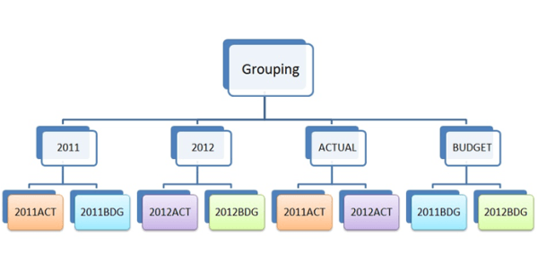
En plus des scénarios mentionnés ci-dessus et afin de prendre en charge l’analyse de scénarios, plusieurs scénarios instantanés peuvent être créés en fonction des besoins de l’entreprise.
Ces scénarios peuvent être créés par les utilisateurs à partir de scénarios existants tels que ACT (Réel), BUD (Budget) ou FCT (Prévision) en enregistrant des simulations spécifiques ou des versions à l’aide de la fonctionnalité d’instantané (Snapshot) de CCH Tagetik. La convention de codage pour cet ensemble de scénarios peut être définie par l’équipe FP&A.
Une fois qu’un scénario instantané est créé, il est disponible uniquement à des fins de rapport (les données sont verrouillées). Si nécessaire, les données de l’instantané peuvent être restaurées dans un scénario « saisissable » en utilisant la fonctionnalité standard de CCH Tagetik.

    - Devise
CCH Tagetik permet de stocker les données dans trois devises différentes :
- Devise de l’entité (devise fonctionnelle),
- Devise de transaction,
- Devise de consolidation (ou de reporting).
Les données associées à chacune de ces devises sont stockées dans des “compartiments” différents de la dimension Type de montant.
Le type de montant TIP_O est associé à la devise de l’entité, tandis que le type de montant TIP_OV est associé à la devise de transaction.
Lors de la configuration du modèle de données dans CCH Tagetik, les entités sont associées à leurs devises fonctionnelles (appelées devise de l’entité). CCH Tagetik suppose ensuite que les données chargées dans TIP_O sont exprimées dans la devise de l’entité, qui est ensuite convertie en devise de consolidation lors du processus de consolidation, en fonction de la devise de consolidation.
    - Catégories
La catégorie est une dimension fondamentale de CCH Tagetik car elle permet à l’utilisateur de classer et de tracer l’origine des données et ainsi de suivre la manière dont les données sont générées.
En conservant les données dans différentes catégories, l’utilisateur peut :
- Les traiter différemment lors de l’étape de traitement des données,
- Les afficher séparément dans les rapports.

Il existe différents types de catégories dans CCH Tagetik :
- ‘Amounts’: permet à l’utilisateur de classer les données d’origine (issues de la Balance de Vérification). CCH Tagetik fournit une catégorie par défaut, $AMOUNT. Il est possible d’utiliser d’autres catégories mais nous vous conseillons d’utiliser la catégorie par défaut.
- Ajustements avant consolidation : permet à l’utilisateur de classer les ajustements avant consolidation, c’est-à-dire les ajustements qui modifient les données d’origine pour les adapter aux principes comptables du groupe (ces catégories seront revues lors de la phase « Consolidation »),
- Ajustements de consolidation : permet à l’utilisateur de classer les ajustements de consolidation, manuels et automatiques, afin d’analyser chaque étape et de créer des rapports montrant l’évolution des données de l’état d’origine à l’état consolidé. Le nombre de ces catégories varie en fonction des exigences de segmentation des données et de la complexité du processus de consolidation (ces catégories seront revues lors de la phase « Consolidation »),
- Autres catégories personnalisées : il est possible de créer autant de catégories personnalisées suivant les besoins de traçabilité et d’auditabilité des données.

  - Dimensions personnalisées
    - Site
Un site représente une adresse postale. Un site peut être aussi bien un centre de profit (station-service par exemple) ou un centre de coût (siège social par exemple). Le site représente une composante opératonnielle et sera le principal critère de sélection dans les cédules de saisie ou les rapports.
Plusieurs hiérarchies seront créées dans Tagetik pour représenter les différents besoins d’analyse :
- Bannière Énergie,
- Bannière Dépanneur,
- Type d’approvisionnement,
- Province,
- Gestionnaires de Territoires.

Voici des exemples d’éléments qui seront créés dans la dimension Site :

Code | Description
1001 | NDPRAIRIES-rte 131
1003 | CAPMADELEI-Des Prairies
1004 | AMBROISE-Ste-Béatrix
1005 | LEGARDEUR-St-Paul
1006 | MADELEINE-Simon

    - Ligne d’affaires
Une ligne d’affaires représente la catégorie de biens/services vendus par Harnois Énergies. Elle permet de distinguer les secteurs d’activités.

Voici les éléments de base qui seront créés dans la dimension Ligne d’affaires :
Code | Description
100 | Énergies
200 | Lubrifiants
300 | Produits spéciaux
400 | Dépanneur
GEN | Général

    - Département
La dimension Département regroupe 2 notions :
- Type de client pour les lignes d’affaires,
- Centre de coût,

Voici des exemples d’éléments qui seront créés dans la dimension Département :
Code | English Description
010 | Détaillant
020 | Commercial
030 | Résidentiel
040 | Revendeur
050 | Assigné
410 | Dépanneur
420 | Lave Auto

    - Modèle d’affaires
Cette dimension regroupe les différents modèles selon lesquels les sites sont exploités/gérés par Harnois Énergies.
Voici les éléments qui seront créés dans la dimension Modèle d’affaires :
Code | Description
COCO | Corporatif
COAG | Agent
CODO | Affilié (propriétaire)
DODO | Affilié
GEN | Général

- Modèles de planification
  - Modèle autres dépenses

    - Description générale et concepts
Harnois Énergies souhaite disposer d'un modèle de planification permettant à l'utilisateur de saisir un montant final budgétisé directement au niveau du solde du compte, tout en ayant la possibilité d'ajouter des détails budgétaires et une ventilation des montants si nécessaire.
Le montant détaillé sera saisi dans la devise de transaction, tandis que le montant total final sera calculé (somme des montants détaillés) dans la devise locale de l'entité.
Le type de mensualisation offre la possibilité de sélectionner la manière dont vous souhaitez répartir les dépenses d’un compte spécifique.
Voici la liste des types de mensualisation inclut dans le modèle :
- Annuelle : Permet de répartir le montant annuel en totalité sur la P12.
- Manuelle : Permet à l’utilisateur de répartir le montant annuel par période.
- Linéaire mensuelle : Répartit automatiquement le montant annuel de manière égale sur chaque mois.
- Linéaire trimestrielle : Répartit automatiquement le montant annuel de manière égale sur chaque trimestre (P03/P06/P09/P12).
- Basé sur le scénario historique : Répartit automatiquement le montant annuel en fonction d’un scénario historique.
- Saisie au niveau détails : Permet à l’utilisateur de rajouter un niveau de détail dans la budgétisation d’autres dépenses.
Tel que présenté durant les JAD, voici un exemple d’une répartition d’un montant annuel de 120 000$ selon les différents types de mensualisation :
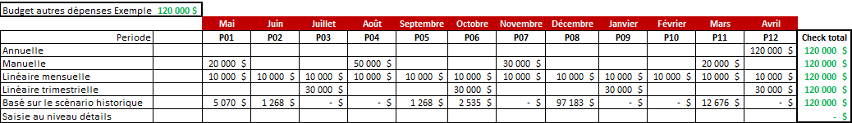
La mensualisation ne sera mise en place que pour les scenarios Budget, il n’y aura pas de mensualisation pour les scenarios Prévisionnel.

    - Formulaires de saisie des données et règles de gestion

      - DE001_Forecast – Autres Dépenses par Département & Site
Ce formulaire de saisie permet à l'utilisateur de saisir directement le montant final prévisionnel au niveau de la balance des comptes ainsi que par département et site dans la devise locale de l'entité.
Toutefois, si l'utilisateur préfère saisir des informations prévisionnelles plus détaillées, il pourra le faire dans un deuxième formulaire de saisie de données.
Lors de l’ouverture du formulaire, l’utilisateur devra sélectionner un scénario prévisionnel, une entité et un site ou un regroupement de site (basé sur la hiérarchie « Gestionnaire Territoires ») ainsi qu’un modèle d’affaires.

DE001_Forecast (partie 1) :
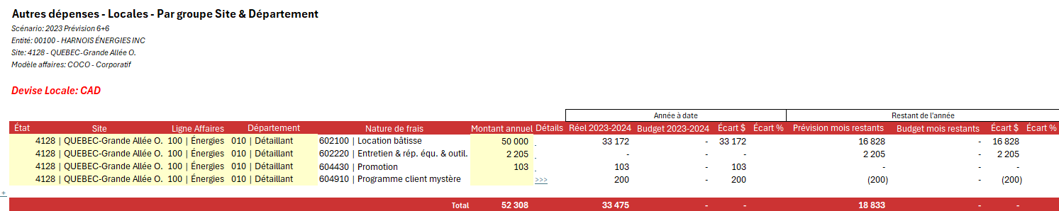

DE001_Forecast (partie 2) :
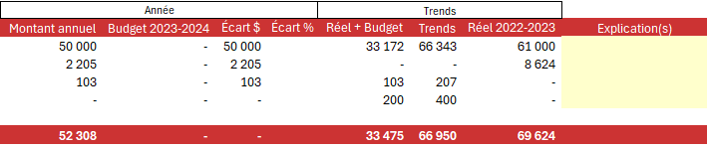

      - DE001B_Forecast – Autres Dépenses par Département
Ce formulaire de saisie permet à l'utilisateur de saisir directement le montant final prévisionnel au niveau de la balance des comptes ainsi que par département dans la devise locale de l'entité.
Toutefois, si l'utilisateur préfère saisir des informations prévisionnelles plus détaillées, il pourra le faire dans un deuxième formulaire de saisie de données.
Ce formulaire ne permet pas de sélectionner un site car le site « 2000 » est paramétré par défaut. En revanche, lors de l’ouverture du formulaire, l’utilisateur devra sélectionner un scénario prévisionnel et une entité.
La ligne d’affaires et le modèle d’affaires seront automatiquement paramétrés sur l’élément Générique.
DE001B_Forecast (partie 1) :

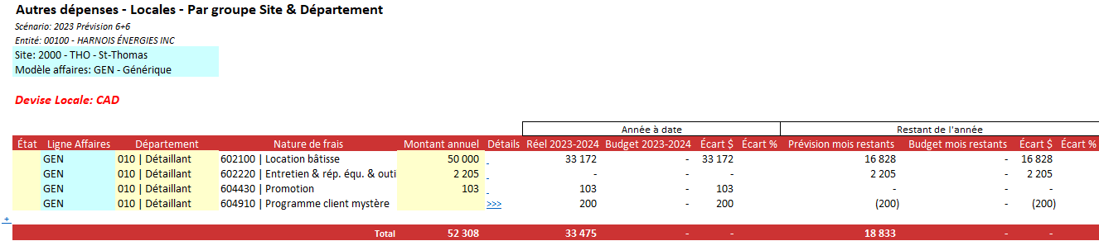

DE001B_Forecast (partie 2) :
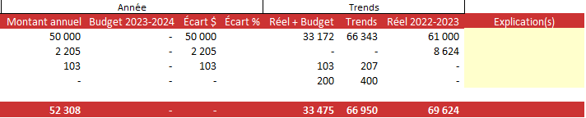

      - DE001C_Forecast – Autres Dépenses par Département & Site – Hors BAIIA
Ce formulaire de saisie sera une réplique du DE001_Forecast, mais seuls les comptes Hors BAIIA seront saisissables.

      - DE001D_Forecast – Autres Dépenses par Département & Site – Masse Salariale
Ce formulaire de saisie sera une réplique du DE001_Forecast, mais seuls les comptes de masse salariale seront saisissables.

      - DE002_Forecast – Autres Dépenses - Saisie détaillée
Ce formulaire de saisie permet à l'utilisateur de saisir des montants prévisionnels à un niveau plus détaillé. L’utilisateur pourra également renseigner un fournisseur et/ou une description pour chaque ligne créée. Bien qu’il soit possible de saisir dans une devise de transaction, cette fonctionnalité sera pour le moment inactive et les données seront enregistrées en devise de reporting (CAD).
Ce formulaire est lié directement aux formulaires de saisie DE001 et DE001B, il n’y a donc aucune sélection à faire car ce formulaire héritera des choix faits lors de l’ouverture du formulaire DE001 d’origine.
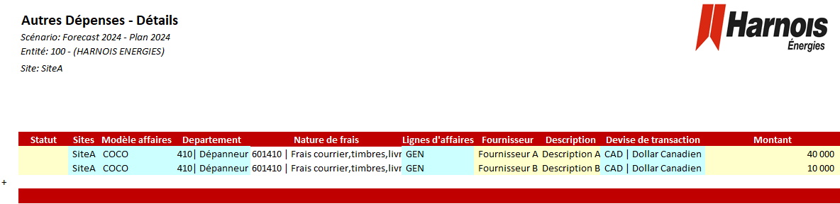

      - DE001_Budget – Autres Dépenses par Département & Site
Ce formulaire de saisie permet à l'utilisateur de saisir directement le montant final budgétaire au niveau de la balance des comptes ainsi que par département, site et ligne d’affaires dans la devise locale de l'entité.
Toutefois, si l'utilisateur préfère saisir des informations budgétaires plus détaillées, il pourra le faire dans un deuxième formulaire de saisie de données.
L’utilisateur devra également pour chaque ligne définir le type de mensualisation à appliquer. Par défaut, la mensualisation sera linéaire mensuelle (1/12ème du montant annuel enregistré chaque mois).
Lors de l’ouverture du formulaire, l’utilisateur devra sélectionner un scénario prévisionnel, une entité et un site ou un regroupement de site (basé sur la hiérarchie « Gestionnaire Territoires ») ainsi qu’un modèle d’affaires.

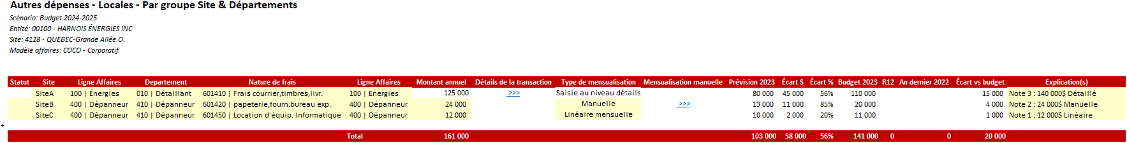
      - DE001B_Budget – Autres Dépenses par Département

Ce formulaire de saisie permet à l'utilisateur de saisir directement le montant final budgétaire au niveau de la balance des comptes ainsi que par département dans la devise locale de l'entité.
Toutefois, si l'utilisateur préfère saisir des informations budgétaires plus détaillées, il pourra le faire dans un deuxième formulaire de saisie de données.
Ce formulaire ne permet pas de sélectionner un site car le site « 2000 » est paramétré par défaut. Il en sera de même pour le modèle d’affaires et la ligne d’affaires qui seront paramétré par défaut sur l’élément Générique. En revanche, lors de l’ouverture du formulaire, l’utilisateur devra sélectionner un scénario prévisionnel et une entité.

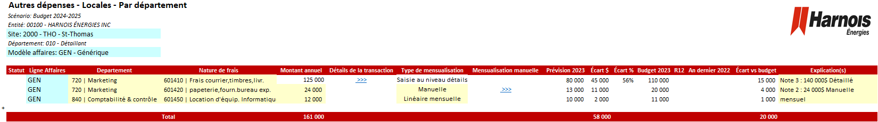

      - DE001C_Budget – Autres Dépenses par Département &Site – Hors BAIIA
Ce formulaire de saisie sera une réplique du DE001_Budget, mais seuls les comptes Hors BAIIA seront saisissables.

      - DE001D_Budget – Autres Dépenses par Département &Site – Masse Salariale
Ce formulaire de saisie sera une réplique du DE001_Budget, mais seuls les comptes de Masse Salariale seront saisissables.

      - DE002_Budget – Autres Dépenses - Saisie détaillée

Ce formulaire de saisie permet à l'utilisateur de saisir des montants budgétaires à un niveau plus détaillé. L’utilisateur pourra également renseigner un fournisseur et/ou une description pour chaque ligne créée. Bien qu’il soit possible de saisir dans une devise de transaction, cette fonctionnalité sera pour le moment inactive et les données seront enregistrées en devise de reporting (CAD).
L’utilisateur devra également choisir la méthode de mensualisation qu’il souhaite appliquer à chaque ligne saisie.
Ce formulaire est lié directement aux formulaires de saisie DE001 et DE001B, il n’y a donc aucune sélection à faire car ce formulaire héritera des choix faits lors de l’ouverture du formulaire DE001 d’origine.

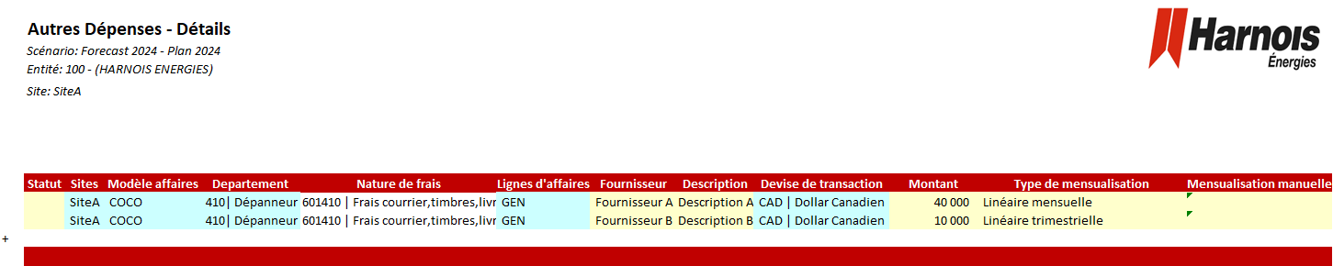

      - DE003_Budget – Autres Dépenses - Saisie de la mensualisation manuelle
Ce formulaire de saisie permet à l'utilisateur de mensualiser manuellement des montants budgétaires. L’utilisateur pourra ventiler le montant annuel (saisie dans le DE001) sur les mois désirés.
Ce formulaire est lié directement aux formulaires de saisie DE001 et DE001B, il n’y a donc aucune sélection à faire car ce formulaire héritera des choix faits lors de l’ouverture du formulaire DE001 d’origine.

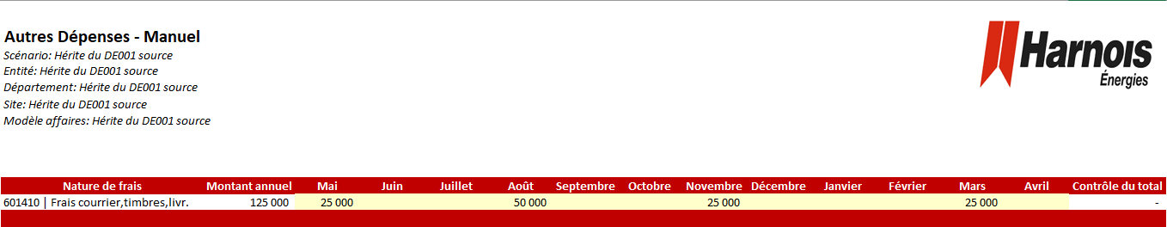

      - DE004_Budget – Autres Dépenses - Saisie de la mensualisation manuelle détaillé
Ce formulaire de saisie permet à l'utilisateur de mensualiser manuellement des montants budgétaires. L’utilisateur pourra ventiler le montant annuel (saisie dans le DE002) sur les mois désirés.
Ce formulaire est lié directement aux formulaires de saisie DE002, il n’y a donc aucune sélection à faire car ce formulaire héritera des choix faits lors de l’ouverture du formulaire DE002 d’origine.
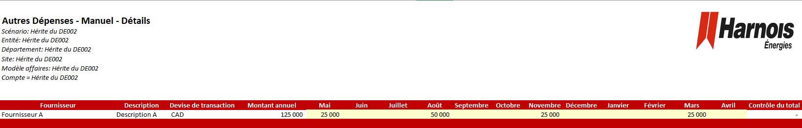

  - Modèle Revenus & Marges
    - Description générale et concepts

Harnois Énergies souhaite disposer d'un modèle de planification des revenus et marges aussi bien pour le Réseau de Détail que pour VCI. Ce modèle Revenus & Marges (R&M) intègre la construction budgétaire annuelle ainsi que les différentes prévisions réalisées tout au long de l’année.

    - Dimensions du modèle R&M
En plus des dimensions présentes dans le Financial Workspace, le modèle R&M contient plusieurs autres dimensions d’analyse :
      - Produit
La dimension Produit permet de distinguer les quantités vendues ainsi que les revenus et marges par type de produit. Ci-dessous un extrait de cette dimension :

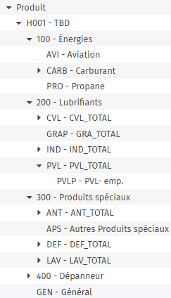

Les Produits seront aussi bien utilisés pour le Réseau de Détail que pour VCI.

      - Secteur
La dimension Secteur permet de distinguer les quantités vendues ainsi que les revenus et marges par type de client. Ci-dessous un extrait de cette dimension :

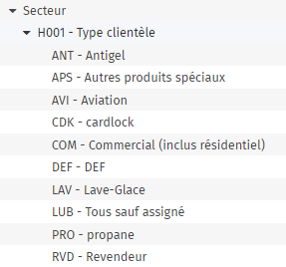

Les Secteurs seront utilisés uniquement par VCI.

      - Représentant
La dimension Représentant permet de distinguer les quantités vendues ainsi que les revenus et marges par Représentant interne Harnois Énergies. Ci-dessous un extrait de cette dimension :
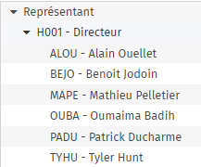

Les Représentants seront utilisés uniquement par VCI.

      - Comparabilité
La dimension Comparabilité permet de classer les différents sites par critère de comparabilité permettant d’analyser les résultats à périmètre comparable. Ci-dessous un extrait de cette dimension :

La Comparabilité sera utilisée pour le Réseau de Détail que pour VCI.
    - R&M – Réseau de Détail

La construction du budget et des prévisions pour le Réseau de Détail sera réalisée au travers de plusieurs écrans de saisie qui permettent de définir l’ensemble des hypothèses retenues pour l’ensemble des calculs ainsi que pour la comparabilité des sites.

      - Saisie des hypothèses budgétaires – DE001_Budget
Cet écran de saisie permet de saisir les hypothèses pour un budget donné. Certaines informations sont à saisir mensuellement et d’autres annuellement (une mensualisation de ces dernières sera réalisée directement dans l’écran de saisie).
Afin d’aider l’utilisateur dans la construction de son budget, plusieurs colonnes de données de référence sont disponibles :
- Dernière prévision de l’année précédente : cette colonne permet d’avoir un aperçu de la valeur annuelle de l’hypothèse concernée pour la dernière prévision réalisée. Par exemple, si l’utilisateur construit son budget 2024-2025, cette colonne affichera la dernière prévision pour l’exercice 2023-2024.
- Budget de l’année précédente : cette colonne permet d’avoir un aperçu de la valeur annuelle de l’hypothèse concernée pour le budget de l’année précédente. Par exemple, si l’utilisateur construit son budget 2024-2025, cette colonne affichera le budget de l’exercice 2023-2024.
- Réel de 2 ans en arrière : cette colonne permet d’avoir un aperçu de la valeur annuelle de l’hypothèse concernée pour l’année 2 ans en arrière. Par exemple, si l’utilisateur construit son budget 2024-2025, cette colonne affichera le réel l’exercice 2022-2023.
Pour chaque hypothèse, il sera possible d’ajouter un commentaire/explication.

Lorsque l’utilisateur se connectera à cet écran de saisie, Tagetik lui demandera de sélectionner :
- Scénario : pour quel scénario budgétaire les données seront saisies,
- Entité : pour quelle entité juridique les données seront saisies,
- Site : pour quel site (station-service) les données seront saisies,
- Modèle d’Affaires : pour quel modèle d’affaires les données seront saisies.

Exemple pour le budget 2024-2025, pour l’entité HÉ, pour le site 4103 et le modèle d’affaires COAG :
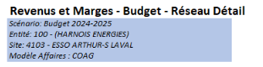
La saisie des hypothèses budgétaires sera faite pour chaque croisement Site / Ligne d’affaires / Produit / Département. Exemple :
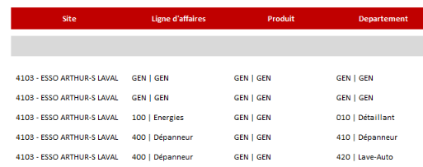

Cet écran de saisie se compose de plusieurs parties permettant de regrouper des concepts identiques entre eux :
Hypothèses Générales

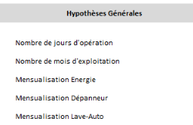

Volume

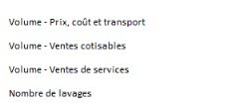

CPL

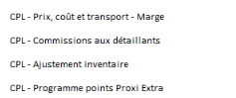

Autres hypothèses de revenus

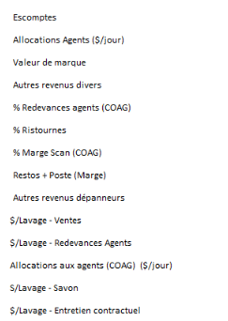

Hypothèses de marge

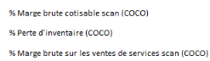

Hypothèses de charges

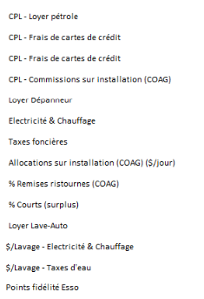

      - Saisie des hypothèses pour une prévision – DE001_Prévision

Cet écran de saisie permet de saisir les hypothèses pour une prévision donnée. Toutes les hypothèses sont à saisir annuellement et il n’y a pas de mensualisation pour les prévisions.
Afin d’aider l’utilisateur dans la construction de sa prévision, plusieurs colonnes de données de référence sont disponibles :
- Données à date :
  - Réel de l’année en cours : cette colonne permet d’avoir un aperçu de la valeur cumulée à date de l’hypothèse concernée pour les données réelles de l’année en cours. Par exemple, si l’utilisateur construit sa prévision 2024-2025 en P4, cette colonne affichera les données réelles cumulées à fin P3 pour l’année 2024-2025.
  - Budget de l’année en cours : cette colonne permet d’avoir un aperçu de la valeur cumulée à date de l’hypothèse concernée pour les données budgétées de l’année en cours. Par exemple, si l’utilisateur construit sa prévision 2024-2025 en P4, cette colonne affichera les données budgétées cumulées à fin P3 pour l’année 2024-2025.

- Restant de l’année :
  - Prévision mois restants : cette colonne permet d’avoir un aperçu de la valeur des mois restants de la prévision : elle est le résultat du calcul de la prévision annuelle moins le réel cumulé à date. Par exemple, si l’utilisateur construit sa prévision 2024-2025 en P4, cette colonne affichera les données pour les mois restants de cette prévision, soit la somme des périodes P4 à P12.
  - Budget mois restants : cette colonne permet d’avoir un aperçu de la valeur des mois restants du budget de référence : elle est le résultat du calcul du budget annuel moins le budget cumulé à date. Par exemple, si l’utilisateur construit sa prévision 2024-2025 en P4, cette colonne affichera les données pour les mois restants du budget 2024-2025, soit la somme des périodes P4 à P12.

- Données annuelles :
  - Prévision de l’année en cours : cette colonne permet d’avoir un aperçu de la valeur annuelle de l’hypothèse concernée pour les données prévisionnelles.
  - Budget de l’année en cours : cette colonne permet d’avoir un aperçu de la valeur annuelle de l’hypothèse concernée pour les données budgétées de l’année en cours. Par exemple, si l’utilisateur construit sa prévision 2024-2025 en P4, cette colonne affichera les données budgétées annuelles pour l’année 2024-2025.

- Trend :
  - Réel + budget : cette colonne permet d’avoir un aperçu de la valeur annuelle de l’hypothèse concernée avec un mix de données réelles et budgétées. Par exemple, si l’utilisateur construit sa prévision 2024-2025 en P4, cette colonne affichera les données réelles cumulées à fin P3 plus les données budgétées pour les périodes P4 à P12 pour l’année 2024-2025.
  - Rx : cette colonne permet d’avoir un aperçu d’une valeur estimée annuelle si la trajectoire des mois déjà écoulés restait la même. Par exemple, si l’utilisateur construit sa prévision 2024-2025 en P4, cette colonne affichera les données extrapolées sur une année entière basées sur les 3 premières périodes réelles de 2024-2025, le calcul serait alors : Réel P3 / 3 x 12.

Pour chaque hypothèse, il sera possible d’ajouter un commentaire/explication.

Lorsque l’utilisateur se connectera à cet écran de saisie, Tagetik lui demandera de sélectionner :
- Scénario : pour quel scénario prévisionnel les données seront saisies,
- Entité : pour quelle entité juridique les données seront saisies,
- Site : pour quel site (station-service) les données seront saisies,
- Modèle d’Affaires : pour quel modèle d’affaires les données seront saisies.

Exemple pour la prévision 2024-2025 faite avec des données réelles clôturées à fin P3, pour l’entité HÉ, pour le site 4103 et le modèle d’affaires COAG :
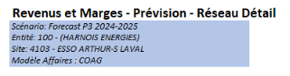

La saisie des hypothèses prévisionnelles sera faite pour chaque croisement Site / Ligne d’affaires / Produit / Département. Exemple :

Cet écran de saisie se compose des mêmes parties que l’écran de saisie des données budgétaires.

      - Saisie des critères de comparabilité – DE002_Comparabilité

Cet écran de saisie permet de définir le critère de comparabilité pour tous les sites par mois pour un scénario budgétaire.

Lorsque l’utilisateur se connectera à cet écran de saisie, Tagetik lui demandera de sélectionner :
- Scénario : pour quel scénario budgétaire les données seront saisies,
- Entité : pour quelle entité juridique les données seront saisies,
- Site : pour quel site (station-service) les données seront saisies,

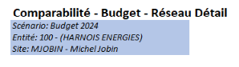

Pour chaque mois, l’utilisateur devra indiquer quel est le critère de comparabilité pour le site sélectionné. Un site pourra avoir plusieurs critères différents par année. Il pourra également saisir des commentaires/explications.

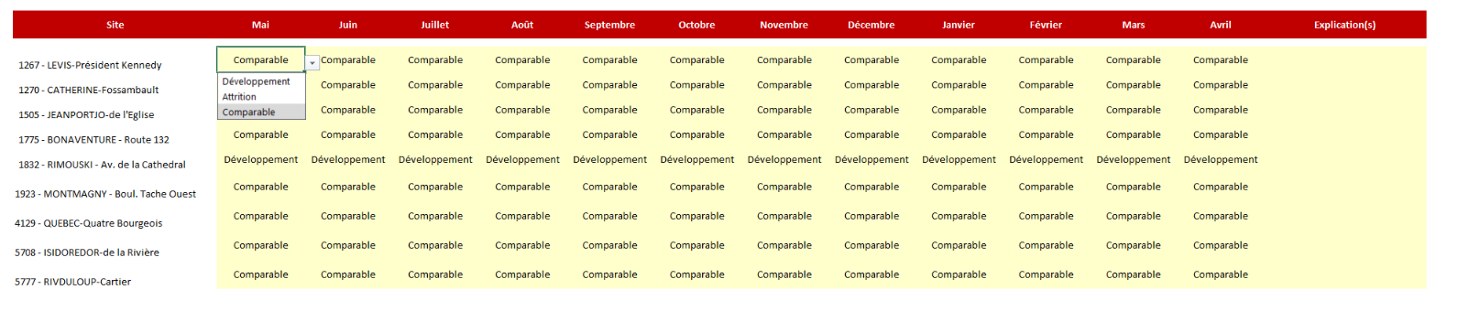

      - Calculs R&M – Réseau de Détail

Plusieurs calculs seront mis en place et s’appuieront sur les hypothèses saisies dans les écrans de saisie. Ils seront paramétrés aussi bien pour les scénarios budgétaires que prévisionnels. Le résultat de ces calculs viendra alimenter le compte de résultat de chaque entité/site/département/ligne d’affaires/modèle d’affaires.

      - Maquettes R&M – Réseau de Détail

Les écrans de saisie ainsi que la liste des calculs qui seront mis en place pour le modèle R&M pour le Réseau de Détail sont présents dans le fichier ci-dessous.

    - R&M – VCI et Transport
La construction du budget et des prévisions pour VCI sera réalisée au travers de plusieurs écrans de saisie qui permettent de définir l’ensemble des hypothèses retenues pour l’ensemble des calculs ainsi que pour la comparabilité des sites.

      - Saisie des hypothèses budgétaires pour VCI – DE001VCI_Budget

Cet écran de saisie permet de saisir les hypothèses pour un budget donné. Toutes les informations sont à saisir mensuellement.
Afin d’aider l’utilisateur dans la construction de son budget, plusieurs colonnes de données de référence sont disponibles :
- Dernière prévision de l’année précédente : cette colonne permet d’avoir un aperçu de la valeur annuelle de l’hypothèse concernée pour la dernière prévision réalisée. Par exemple, si l’utilisateur construit son budget 2024-2025, cette colonne affichera la dernière prévision pour l’exercice 2023-2024.
- Budget de l’année précédente : cette colonne permet d’avoir un aperçu de la valeur annuelle de l’hypothèse concernée pour le budget de l’année précédente. Par exemple, si l’utilisateur construit son budget 2024-2025, cette colonne affichera le budget de l’exercice 2023-2024.
- Réel de 2 ans en arrière : cette colonne permet d’avoir un aperçu de la valeur annuelle de l’hypothèse concernée pour l’année 2 ans en arrière. Par exemple, si l’utilisateur construit son budget 2024-2025, cette colonne affichera le réel l’exercice 2022-2023.

Pour chaque hypothèse, il sera possible d’ajouter un commentaire/explication.

Lorsque l’utilisateur se connectera à cet écran de saisie, Tagetik lui demandera de sélectionner :
- Scénario : pour quel scénario budgétaire les données seront saisies,
- Entité : pour quelle entité juridique les données seront saisies,
- Représentant : pour quel représentant les données seront saisies.

Exemple pour le budget 2024-2025, pour l’entité HÉ et pour le représentant Alain Barrette :

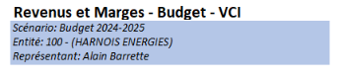
La saisie des hypothèses budgétaires sera faite pour chaque croisement Ligne d’affaires / Produit / Département / Secteur. Exemple :
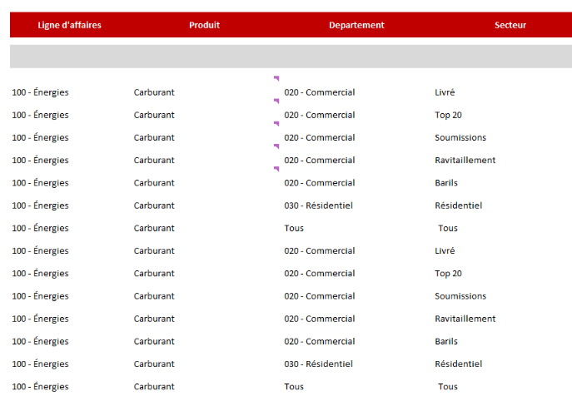

Pour chaque type de clientèle (regroupement de secteurs), l’utilisateur devra saisir des volumes et des CPL de marge :
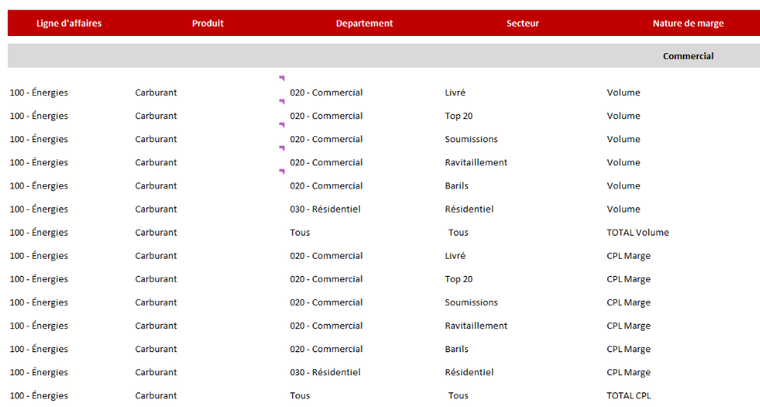

Les types de clientèle présents sur l’écran de saisie sont :
- Commercial
- Cardlock
- Revendeur
- Aviation
- Propane
- Lubrifiant Direct
- DEF
- Antigel
- Lave-glace
- Autres produits spéciaux
- Assigné Carburant
- Assigné Lubrifiant

Pour les types de clientèle « Équipements Propane » et « Installation Propane », l’utilisateur devra saisir les ventes en $ et le Coût des Marchandises Vendues (CMV) en $ :

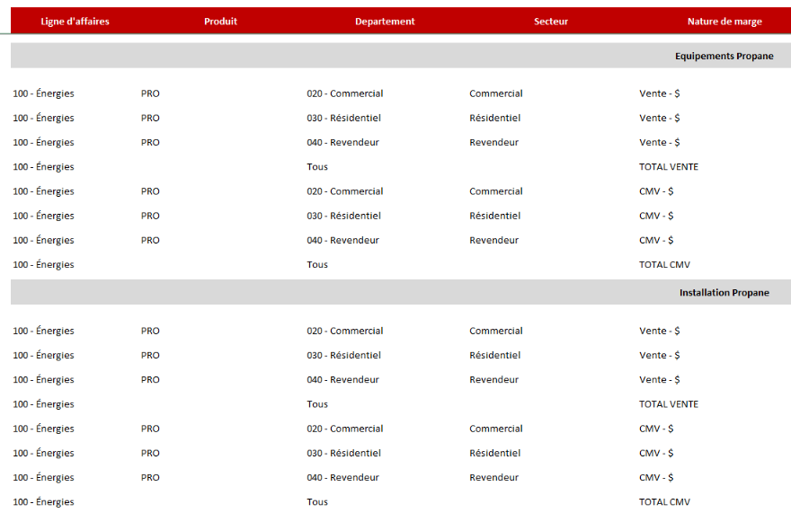

Pour le type de clientèle « Location Propane », l’utilisateur devra saisir les ventes en $ :

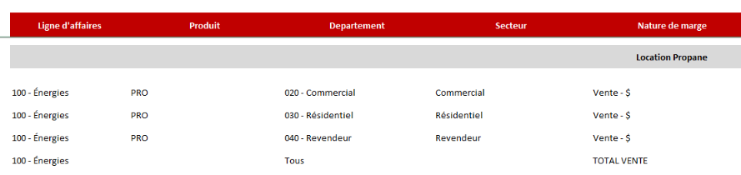

      - Saisie des hypothèses pour une prévision pour VCI – DE001VCI_Prévision

Cet écran de saisie permet de saisir les hypothèses pour une prévision donnée. Toutes les hypothèses sont à saisir annuellement et il n’y a pas de mensualisation pour les prévisions.
Afin d’aider l’utilisateur dans la construction de sa prévision, plusieurs colonnes de données de référence sont disponibles :
- Données à date :
  - Réel de l’année en cours : cette colonne permet d’avoir un aperçu de la valeur cumulée à date de l’hypothèse concernée pour les données réelles de l’année en cours. Par exemple, si l’utilisateur construit sa prévision 2024-2025 en P4, cette colonne affichera les données réelles cumulées à fin P3 pour l’année 2024-2025.
  - Budget de l’année en cours : cette colonne permet d’avoir un aperçu de la valeur cumulée à date de l’hypothèse concernée pour les données budgétées de l’année en cours. Par exemple, si l’utilisateur construit sa prévision 2024-2025 en P4, cette colonne affichera les données budgétées cumulées à fin P3 pour l’année 2024-2025.

- Restant de l’année :
  - Prévision mois restants : cette colonne permet d’avoir un aperçu de la valeur des mois restants de la prévision : elle est le résultat du calcul de la prévision annuelle moins le réel cumulé à date. Par exemple, si l’utilisateur construit sa prévision 2024-2025 en P4, cette colonne affichera les données pour les mois restants de cette prévision, soit la somme des périodes P4 à P12.
  - Budget mois restants : cette colonne permet d’avoir un aperçu de la valeur des mois restants du budget de référence : elle est le résultat du calcul du budget annuel moins le budget cumulé à date. Par exemple, si l’utilisateur construit sa prévision 2024-2025 en P4, cette colonne affichera les données pour les mois restants du budget 2024-2025, soit la somme des périodes P4 à P12.

- Données annuelles :
  - Prévision de l’année en cours : cette colonne permet d’avoir un aperçu de la valeur annuelle de l’hypothèse concernée pour les données prévisionnelles.
  - Budget de l’année en cours : cette colonne permet d’avoir un aperçu de la valeur annuelle de l’hypothèse concernée pour les données budgétées de l’année en cours. Par exemple, si l’utilisateur construit sa prévision 2024-2025 en P4, cette colonne affichera les données budgétées annuelles pour l’année 2024-2025.

- Trend :
  - Réel + budget : cette colonne permet d’avoir un aperçu de la valeur annuelle de l’hypothèse concernée avec un mix de données réelles et budgétées. Par exemple, si l’utilisateur construit sa prévision 2024-2025 en P4, cette colonne affichera les données réelles cumulées à fin P3 plus les données budgétées pour les périodes P4 à P12 pour l’année 2024-2025.
  - Rx : cette colonne permet d’avoir un aperçu d’une valeur estimée annuelle si la trajectoire des mois déjà écoulés restait la même. Par exemple, si l’utilisateur construit sa prévision 2024-2025 en P4, cette colonne affichera les données extrapolées sur une année entière basées sur les 3 premières périodes réelles de 2024-2025, le calcul serait alors : Réel P3 / 3 x 12.

Pour chaque hypothèse, il sera possible d’ajouter un commentaire/explication.

Lorsque l’utilisateur se connectera à cet écran de saisie, Tagetik lui demandera de sélectionner :
- Scénario : pour quel scénario budgétaire les données seront saisies,
- Entité : pour quelle entité juridique les données seront saisies,
- Représentant : pour quel représentant les données seront saisies.

Exemple pour la prévision 2024-2025 faite avec des données réelles clôturées à fin P3, pour l’entité HÉ et le représentant Alain Barrette :

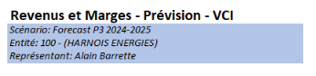

La saisie des hypothèses prévisionnelles sera faite pour chaque croisement Ligne d’affaires / Produit / Département / Secteur. Exemple :

Cet écran de saisie se compose des mêmes parties que l’écran de saisie des données budgétaires.

      - Saisie des hypothèses budgétaires pour Transport – DE001Transport_Budget

Cet écran de saisie permet de saisir les hypothèses pour un budget donné pour le Transport. Toutes les informations sont à saisir annuellement. Un autre écran de saisie permettra de renseigner les critères de mensualisation.
Afin d’aider l’utilisateur dans la construction de son budget, plusieurs colonnes de données de référence sont disponibles :
- Dernière prévision de l’année précédente : cette colonne permet d’avoir un aperçu de la valeur annuelle de l’hypothèse concernée pour la dernière prévision réalisée. Par exemple, si l’utilisateur construit son budget 2024-2025, cette colonne affichera la dernière prévision pour l’exercice 2023-2024.
- Budget de l’année précédente : cette colonne permet d’avoir un aperçu de la valeur annuelle de l’hypothèse concernée pour le budget de l’année précédente. Par exemple, si l’utilisateur construit son budget 2024-2025, cette colonne affichera le budget de l’exercice 2023-2024.
- Réel de 2 ans en arrière : cette colonne permet d’avoir un aperçu de la valeur annuelle de l’hypothèse concernée pour l’année 2 ans en arrière. Par exemple, si l’utilisateur construit son budget 2024-2025, cette colonne affichera le réel l’exercice 2022-2023.

Pour chaque hypothèse, il sera possible d’ajouter un commentaire/explication.
Lorsque l’utilisateur se connectera à cet écran de saisie, Tagetik lui demandera de sélectionner :
- Scénario : pour quel scénario budgétaire les données seront saisies,
- Entité : pour quelle entité juridique les données seront saisies,
- Site : pour quel site les données seront saisies.

Exemple pour le budget 2024-2025, pour l’entité HÉ et pour le site St-Thomas :
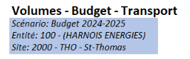

La saisie des hypothèses budgétaires de volume sera faite pour chaque département :

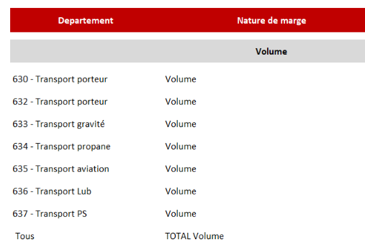

      - Saisie des hypothèses pour une prévision pour Transport – DE001Transport_Prévision

Cet écran de saisie permet de saisir les hypothèses pour une prévision donnée pour le Transport. Toutes les hypothèses sont à saisir annuellement et il n’y a pas de mensualisation pour les prévisions.
Afin d’aider l’utilisateur dans la construction de sa prévision, plusieurs colonnes de données de référence sont disponibles :
- Données à date :
  - Réel de l’année en cours : cette colonne permet d’avoir un aperçu de la valeur cumulée à date de l’hypothèse concernée pour les données réelles de l’année en cours. Par exemple, si l’utilisateur construit sa prévision 2024-2025 en P4, cette colonne affichera les données réelles cumulées à fin P3 pour l’année 2024-2025.
  - Budget de l’année en cours : cette colonne permet d’avoir un aperçu de la valeur cumulée à date de l’hypothèse concernée pour les données budgétées de l’année en cours. Par exemple, si l’utilisateur construit sa prévision 2024-2025 en P4, cette colonne affichera les données budgétées cumulées à fin P3 pour l’année 2024-2025.

- Restant de l’année :
  - Prévision mois restants : cette colonne permet d’avoir un aperçu de la valeur des mois restants de la prévision : elle est le résultat du calcul de la prévision annuelle moins le réel cumulé à date. Par exemple, si l’utilisateur construit sa prévision 2024-2025 en P4, cette colonne affichera les données pour les mois restants de cette prévision, soit la somme des périodes P4 à P12.
  - Budget mois restants : cette colonne permet d’avoir un aperçu de la valeur des mois restants du budget de référence : elle est le résultat du calcul du budget annuel moins le budget cumulé à date. Par exemple, si l’utilisateur construit sa prévision 2024-2025 en P4, cette colonne affichera les données pour les mois restants du budget 2024-2025, soit la somme des périodes P4 à P12.

- Données annuelles :
  - Prévision de l’année en cours : cette colonne permet d’avoir un aperçu de la valeur annuelle de l’hypothèse concernée pour les données prévisionnelles.
  - Budget de l’année en cours : cette colonne permet d’avoir un aperçu de la valeur annuelle de l’hypothèse concernée pour les données budgétées de l’année en cours. Par exemple, si l’utilisateur construit sa prévision 2024-2025 en P4, cette colonne affichera les données budgétées annuelles pour l’année 2024-2025.

- Trend :
  - Réel + budget : cette colonne permet d’avoir un aperçu de la valeur annuelle de l’hypothèse concernée avec un mix de données réelles et budgétées. Par exemple, si l’utilisateur construit sa prévision 2024-2025 en P4, cette colonne affichera les données réelles cumulées à fin P3 plus les données budgétées pour les périodes P4 à P12 pour l’année 2024-2025.
  - Rx : cette colonne permet d’avoir un aperçu d’une valeur estimée annuelle si la trajectoire des mois déjà écoulés restait la même. Par exemple, si l’utilisateur construit sa prévision 2024-2025 en P4, cette colonne affichera les données extrapolées sur une année entière basées sur les 3 premières périodes réelles de 2024-2025, le calcul serait alors : Réel P3 / 3 x 12.

Pour chaque hypothèse, il sera possible d’ajouter un commentaire/explication.

Lorsque l’utilisateur se connectera à cet écran de saisie, Tagetik lui demandera de sélectionner :
- Scénario : pour quel scénario budgétaire les données seront saisies,
- Entité : pour quelle entité juridique les données seront saisies,
- Site : pour quel site les données seront saisies.

Exemple pour la prévision 2024-2025 faite avec des données réelles clôturées à fin P3, pour l’entité HÉ et le site St-Thomas :
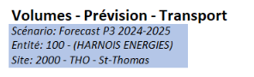

La saisie des hypothèses prévisionnelles de volume sera faite pour chaque département :

      - Saisie des critères de mensualisation budgétaire pour Transport – DE002Transport_Mensu Budget

Cet écran de saisie permet de saisir les critères de mensualisation pour un budget donné pour le Transport. Tous les critères sont à saisir mensuellement.

Lorsque l’utilisateur se connectera à cet écran de saisie, Tagetik lui demandera de sélectionner :
- Scénario : pour quel scénario budgétaire les données seront saisies,
- Entité : pour quelle entité juridique les données seront saisies,
- Site : pour quel site les données seront saisies.

Exemple pour le budget 2024-2025, pour l’entité HÉ et pour le site St-Thomas :

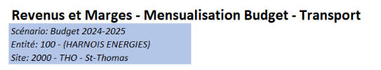

La saisie des critères de mensualisation budgétaire sera faite pour chaque département :

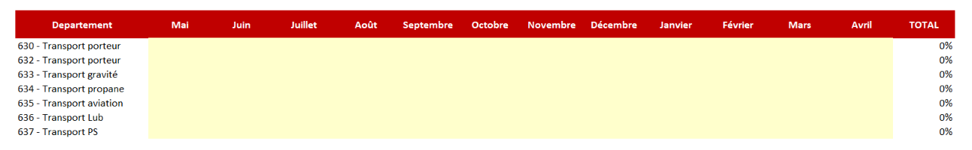

      - Saisie des écarts pour VCI – DE003VCI_Analyse Écarts

Cet écran de saisie permet de saisir les montants d’écarts pour chaque critère pour tous les secteurs par mois pour un scénario budgétaire.

Lorsque l’utilisateur se connectera à cet écran de saisie, Tagetik lui demandera de sélectionner :
- Scénario : pour quel scénario budgétaire les données seront saisies,
- Entité : pour quelle entité juridique les données seront saisies,
- Ligne d’Affaires : pour quelle ligne d’affaires les données seront saisies,
- Produit : pour quel produit les données seront saisies,
- Département : pour quel département les données seront saisies,
- Secteur : pour quel secteur les données seront saisies.

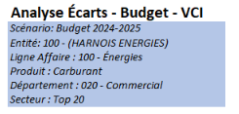

Pour chaque mois, l’utilisateur devra indiquer quel est le montant pour chaque écart pour le secteur sélectionné. Il pourra également saisir des commentaires/explications.

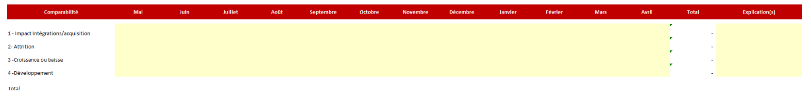

      - Calculs R&M – VCI et Transport

Plusieurs calculs seront mis en place et s’appuieront sur les hypothèses saisies dans les écrans de saisie. Ils seront paramétrés aussi bien pour les scénarios budgétaires que prévisionnels. Le résultat de ces calculs viendra alimenter le compte de résultat de chaque entité/site/département/ligne d’affaires pour les comptes suivants :

- 401000 | Vente de 100 LL
- 501000 | CMV de 100 LL
- 402000 | Vente CVL- emp.
- 502000 | CMV Autres produits sp
- 403000 | Autres ventes
- 503000 | CMV Autres produits sp
- 480010 | Revenu de transport
- 480020 | Revenu de transport- Assignés

      - Maquettes R&M – VCI et Transport

Les écrans de saisie ainsi que la liste des calculs qui seront mis en place pour le modèle R&M pour VCI et Transport sont présents dans le fichier ci-dessous.

- Data Integration
  - Sources (DATA & META)

  - Historical data

- Initialisations
  - Initialisation du Modèle Autres Dépenses
    - Prépopulation des budgets initiaux

La prépopulation d’un budget pour le modèle « Autres Dépenses » va se faire au travers de plusieurs étapes :

- Saisie des pourcentages d’indexation par groupe de comptes pour les comptes de dépenses inclus dans le BAIIA :

  - Les groupes de comptes identifiés à date sont :

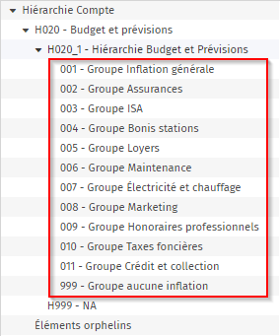
Le groupe 999 – Groupe Aucune inflation regroupe les comptes dont l’indexation est de 0%, ce qui signifie que la valeur du scenario source de la prépopulation sera copiée sur le scenario cible.

  - Le formulaire de saisie suivant sera utilisé pour saisir les pourcentages d’indexation :

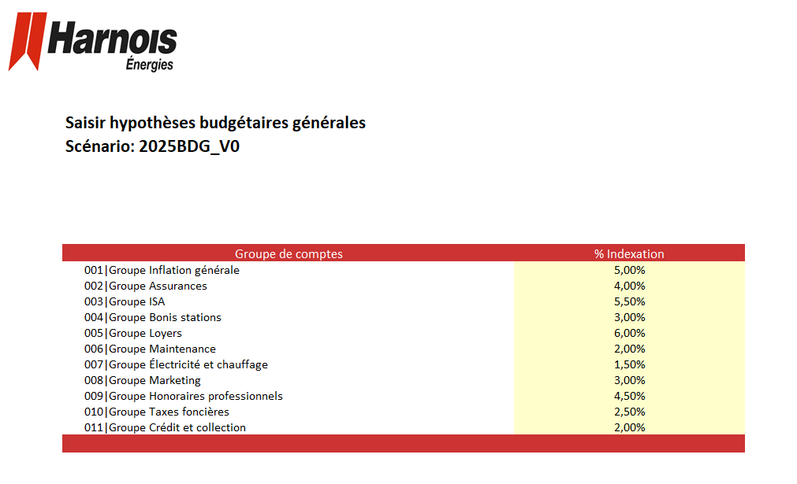

- La prépopulation d’un budget sera réalisé dans un premier temps sur un scenario initial : par exemple, pour le budget 2025-2026, nous utiliserons le scenario 2025BDG_V0. Ce scenario ne sera pas ouvert à la saisie par les utilisateurs mais servira juste de référence pour des calculs de variance avec les autres versions de budget qui feront intervenir les utilisateurs comme les gestionnaires de territoire par exemple

- Identification du scenario « source » : le scenario source pour la prépopulation d’un budget V0 sera défini par le scenario de référence 1 dans la gestion de la dimension « Scenario ». Exemple : pour le budget 2025BDG_V0, le scenario source sera 2024FCT_09

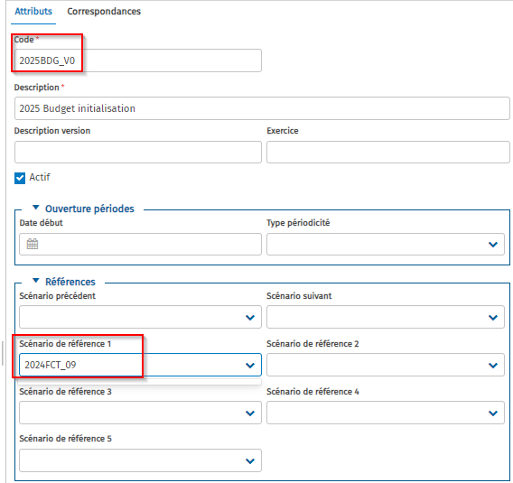
- Le calcul de la prépopulation sera réalisé selon la règle de gestion suivante, pour chaque compte d’un groupe de compte donné :
Valeur annuelle du compte pour le scenario de référence 1 x (1 + pourcentage d’indexation)

Exemple pour le budget initial 2025 dont le scenario de référence serait une prévision faite en octobre sur les données clôturées de septembre 2024 (2024FCT_09) :
Valeur annuelle du compte pour 2024FCT_09 x (1 + % 2025BDG_V0) -> valeur annuelle du compte sur 2025BDG_V0

    - Préparation des budgets
Une fois un budget initial prépopulé, les données seront copiées sur le scenario budget qui sera utilisé par les gestionnaires afin de saisir leur budget. Ce scenario sera défini par le scenario de référence 4 du budget initial correspondant. Par exemple, pour le budget 2025BDG, le scenario initial source sera 2025BDG_V0 :

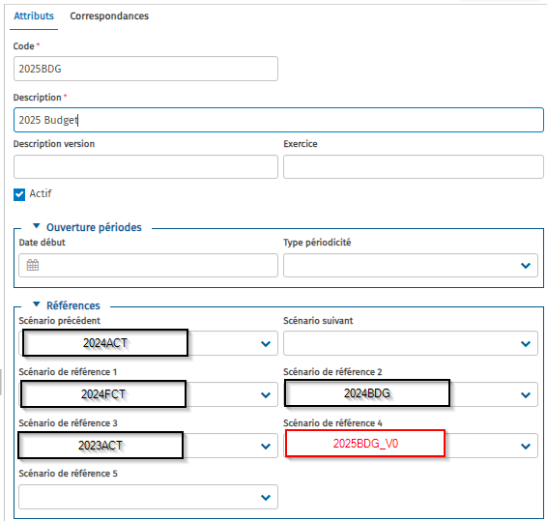

  - Initialisation du Modèle REVENUS ET MARGE

- Reporting
  - Modele Autres DEPENSES
    - Validation de l’initialisation du Budget V0 – INIT_RPT001
Ce rapport se compose de deux onglets :
- Sommaire : permet d’avoir une vue agrégée de la prépopulation d’un budget basée sur les pourcentages d’indexation saisis :
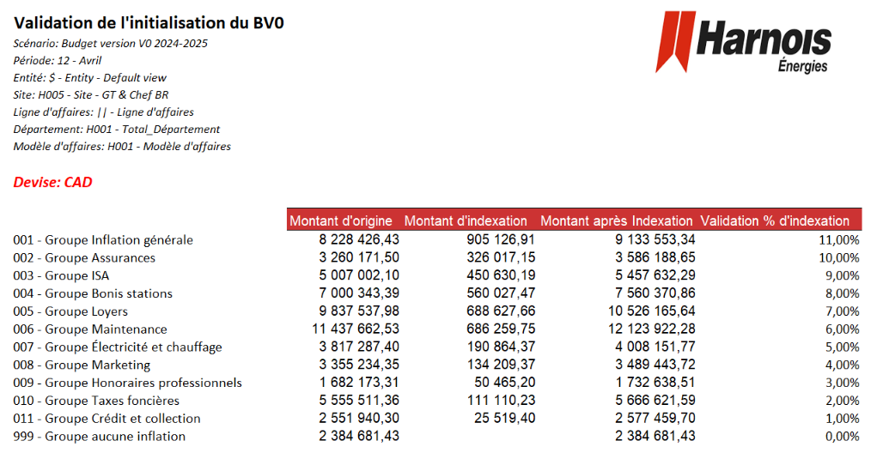

- Par comptes : permet d’avoir une vision détaillée par compte de la prépopulation d’un budget :
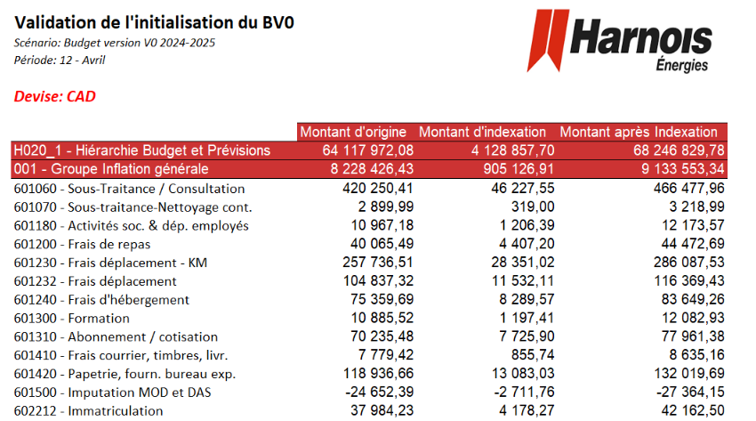
    - Autres dépenses – Budget mensuel – PLAN_RPT001
Ce rapport permet d’avoir une vision mensuelle des autres dépenses pour un scénario Budget.
L’utilisateur sélectionne :
- Scénario : pour quel scénario budgétaire il veut avoir son reporting
- Entité : pour quelle(s) entité(s) il veut voir son reporting
- Site : pour quel(s) site(s) il veut voir son reporting
- Département : pour quel(s) département(s) il veut voir son reporting
- Modèle d’affaires : pour quel(s) modèle(s) d’affaires il veut voir son reporting

Pour chaque ligne du rapport, les informations suivantes seront affichées :
- Nature de frais : numéro du compte
- Nom de la nature de frais : description du compte
- Ligne d’affaires
- Département
- Type de mensualisation : quelle mensualisation a été appliquée
- Devise : seul le CAD sera utilisé pour le moment
- Total Annuel
- Mois : valeurs mensuelles pour les 12 mois de l’année

    - Autres dépenses – Budget mensuel – PLAN_RPT002
Ce rapport a la même présentation que le rapport PLAN_RPT001 mais pour les données budgétaires saisies au niveau détaillé.

  - Modele Revenus et Marge
    - R&M – Réseau de Détail
      - Faits Saillants Volumes – R001
Ce rapport permet d’avoir une analyse des volumes vendus pour les différents modèles d’affaires et lignes d’affaires.
Il contient des données pour les scénarios Réel et Budget ainsi que plusieurs analyses de variance en mensuel et en cumulé.

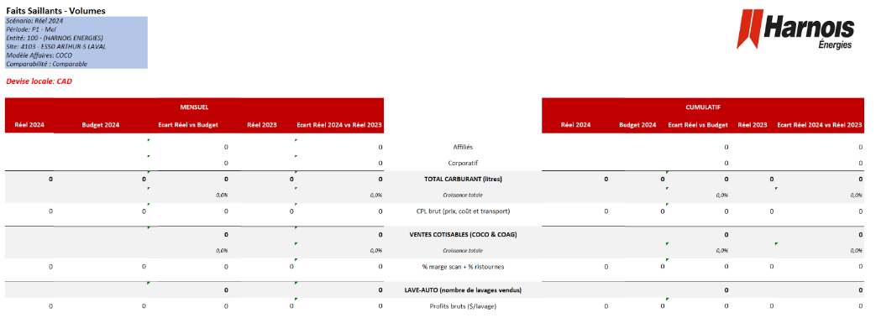
      - Faits Saillants Finance – R002
Ce rapport permet d’avoir une vision synthétique de la marge brute par ligne d’affaires, les frais distingués par nature (exploitation, vente, administration) et le BAIIA.
Il contient des données pour les scénarios Réel et Budget ainsi que plusieurs analyses de variance en mensuel et en cumulé.

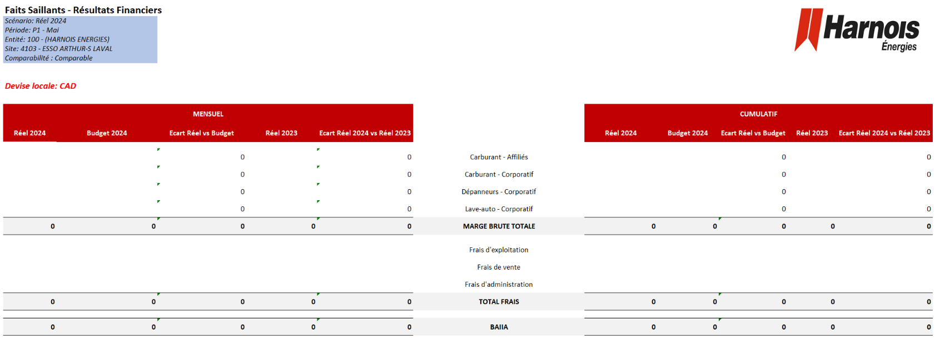

      - Stations-services – R003
Ce rapport permet d’avoir une vision du volume de vente des stations-services par critère de comparabilité, leur marge brute et leur CPL par critère de comparabilité.
Il contient des données pour les scénarios Réel et Budget ainsi que plusieurs analyses de variance en mensuel et en cumulé.

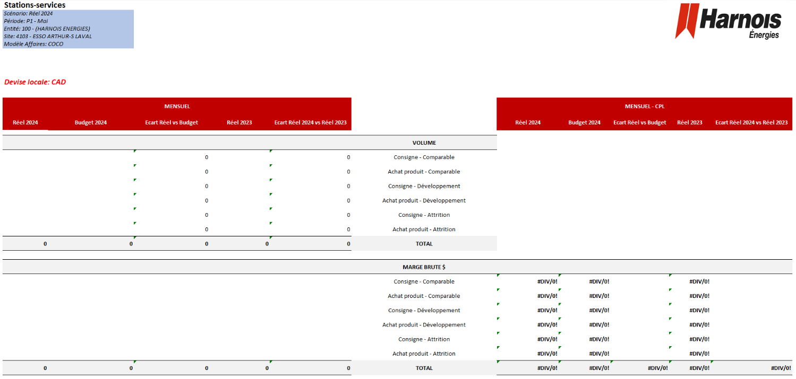
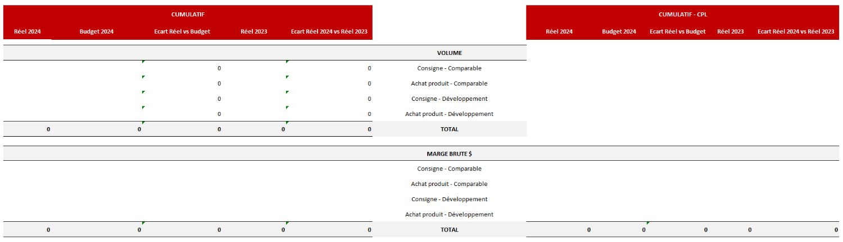

      - Réseau Affiliés – R004
Ce rapport permet d’avoir une vision du volume de vente du réseau affiliés par critère de comparabilité, leur marge brute, leur CPL et leurs frais généraux par critère de comparabilité.
Il contient des données pour les scénarios Réel et Budget ainsi que plusieurs analyses de variance en mensuel et en cumulé.
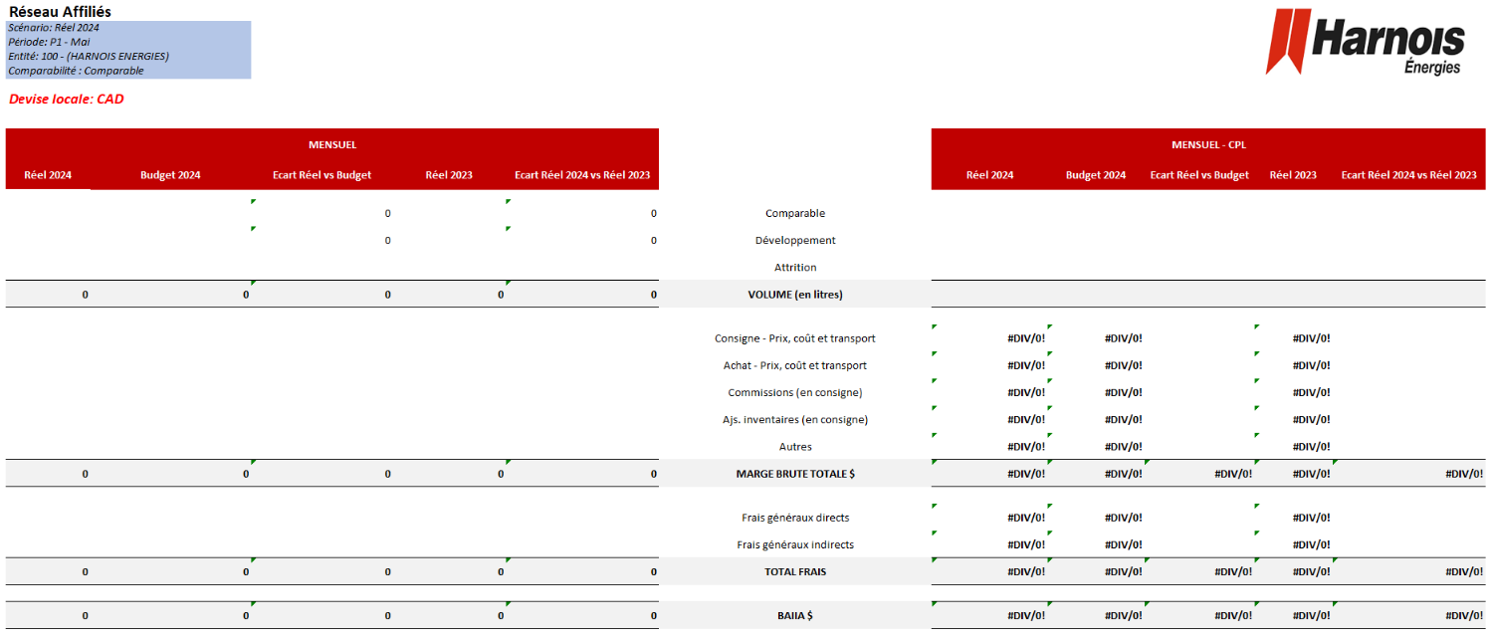
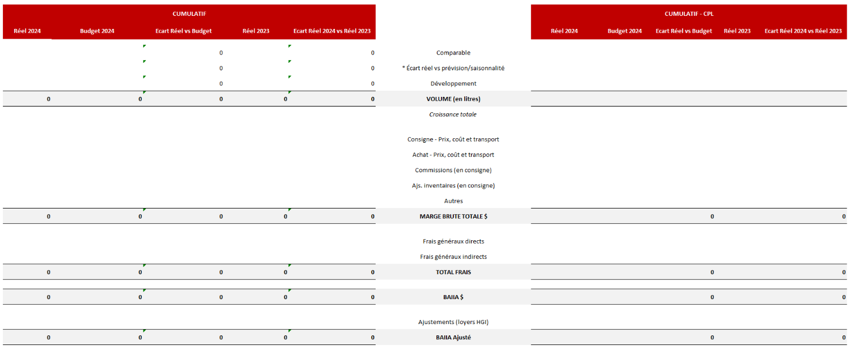

      - Réseau Corporatif – R005
Ce rapport permet d’avoir une vision de la marge brute, des frais généraux et du BAIIA du réseau corporatif.
Il contient des données pour les scénarios Réel et Budget ainsi que plusieurs analyses de variance en mensuel et en cumulé.

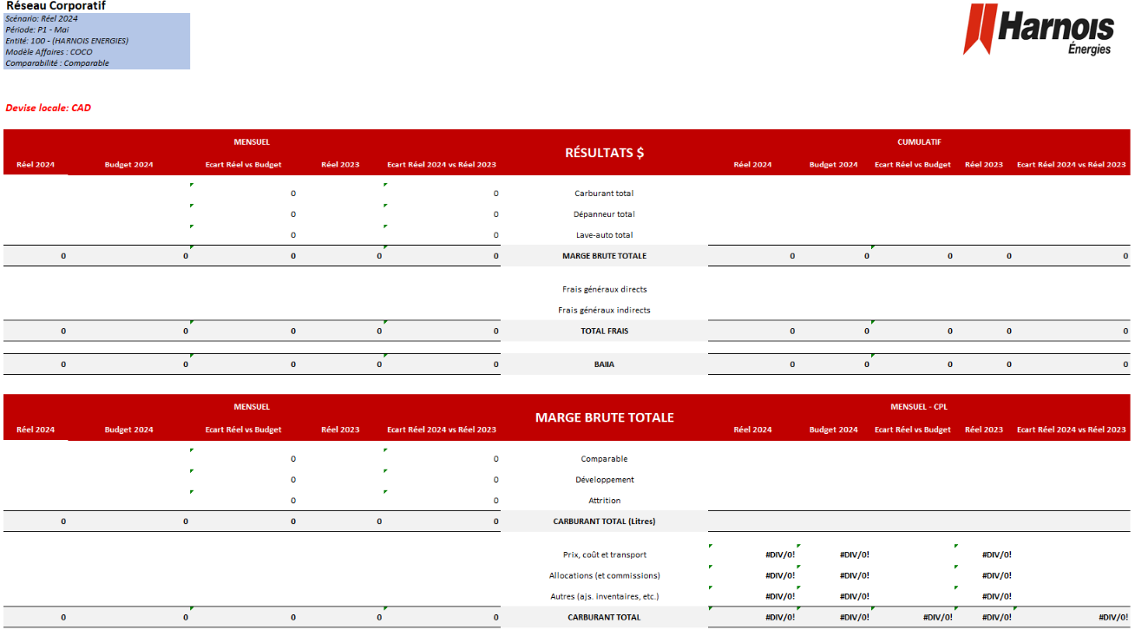
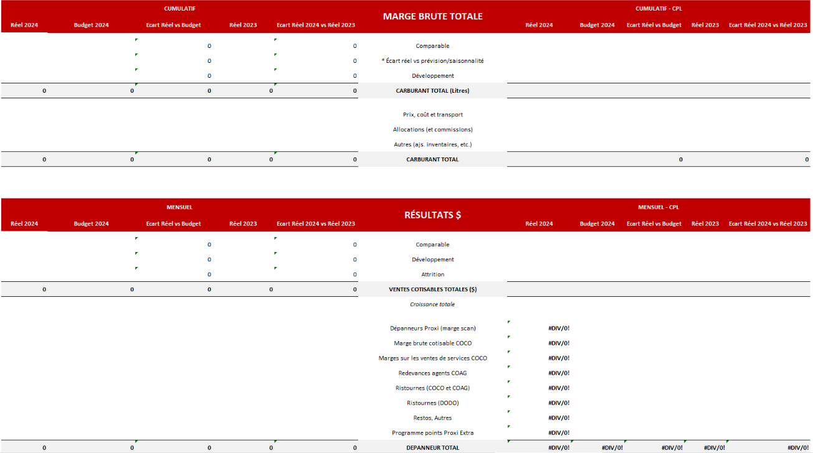
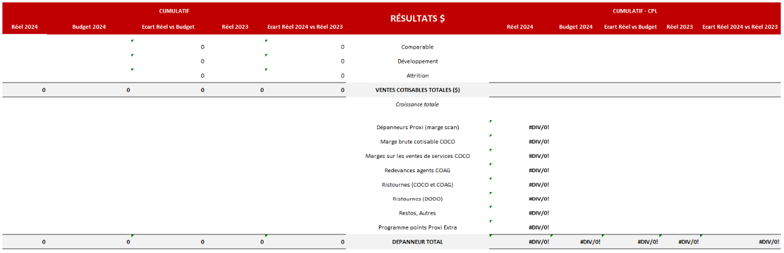

      - Frais Généraux – R006
Ce rapport permet d’avoir une vision des frais généraux détaillés par compte.
Il contient des données pour les scénarios Réel et Budget ainsi que plusieurs analyses de variance en mensuel et en cumulé.
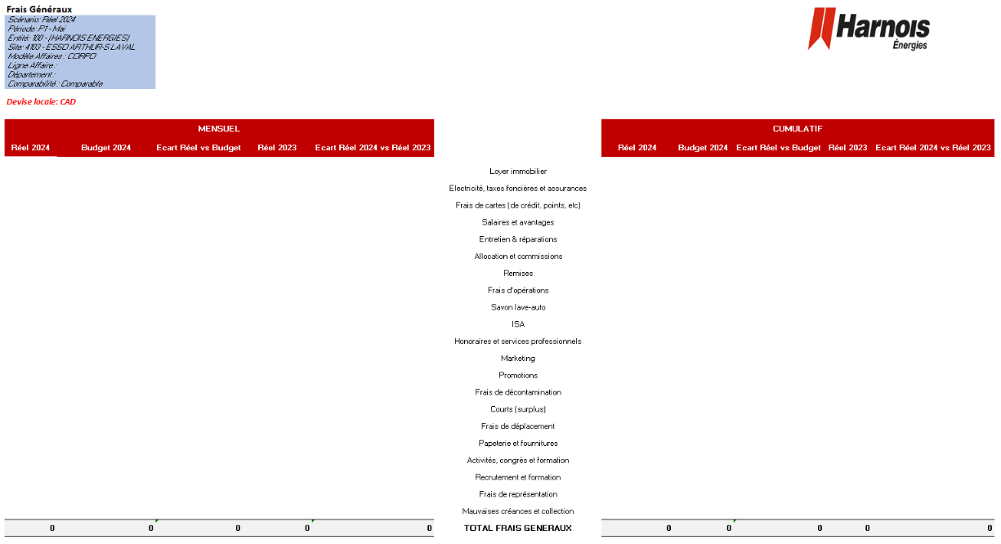

      - Maquettes R&M – Réseau de Détail
Les rapports qui seront mis en place pour le modèle R&M pour le Réseau de Détail sont présents dans le fichier ci-dessous.

    - R&M – VCI
      - Résultat Financiers - Sommaire – R001
Ce rapport permet d’avoir une analyse des volumes vendus, des CPL, de la marge brute, des frais de vente et le BAIIA.
Il contient des données pour les scénarios Réel et Budget ainsi que plusieurs analyses de variance en mensuel et en cumulé.

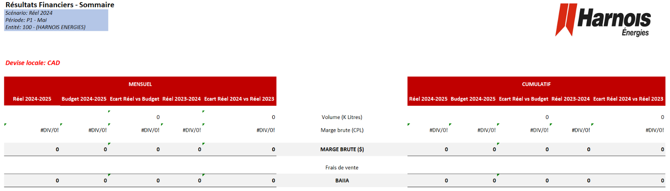

      - Volume et CPL – R002
Ce rapport permet d’avoir une analyse des volumes vendus et des CPL par secteur.
Il contient des données pour les scénarios Réel et Budget ainsi que plusieurs analyses de variance en mensuel et en cumulé.
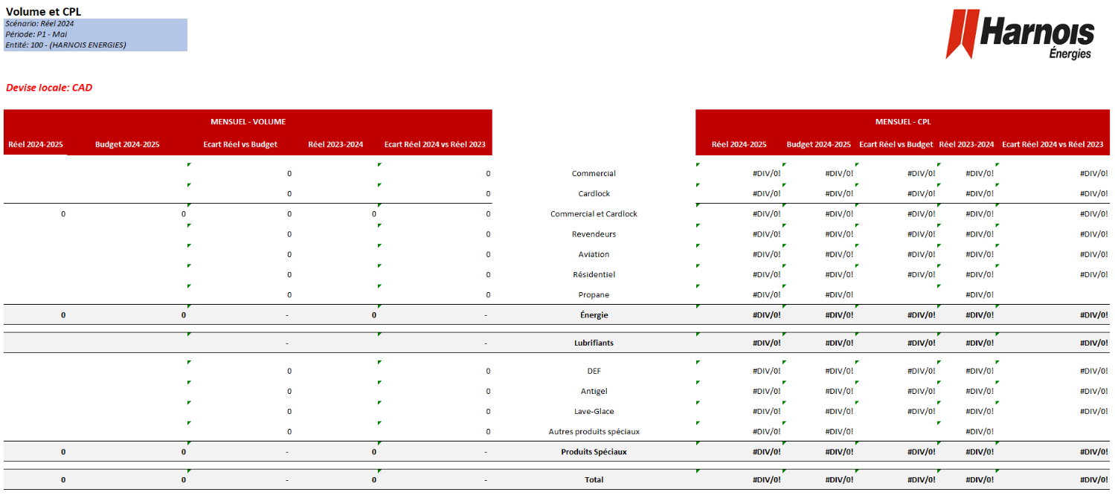
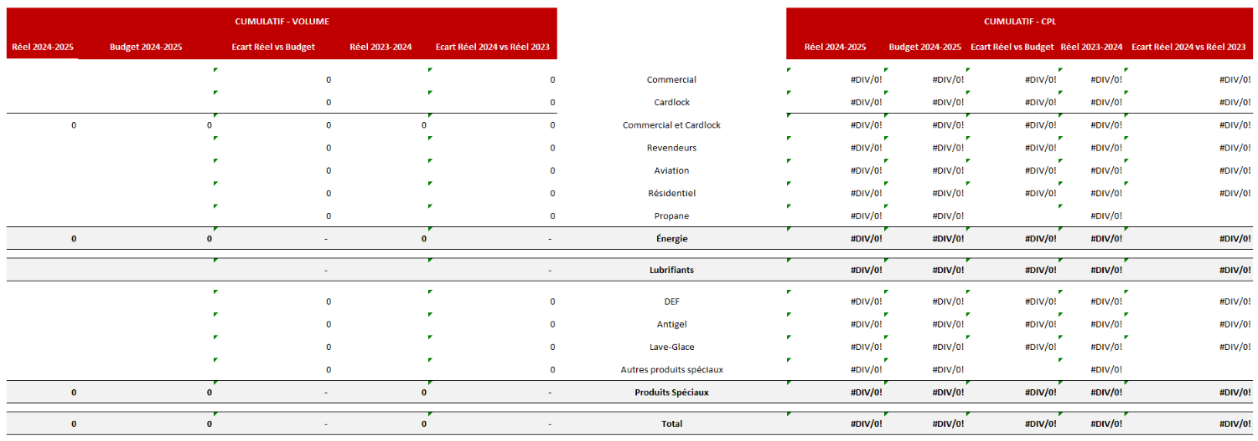

      - Marge Brute – R003
Ce rapport permet d’avoir une analyse de la marge brute par secteur.
Il contient des données pour les scénarios Réel et Budget ainsi que plusieurs analyses de variance en mensuel et en cumulé.
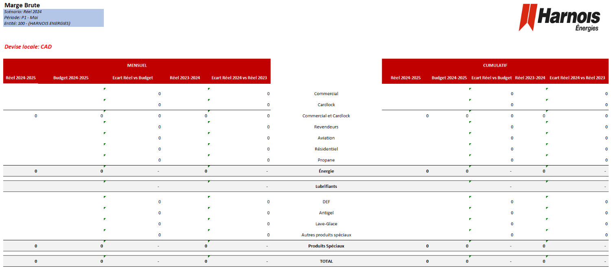

      - Volume – Analyse des écarts – R004
Ce rapport permet d’avoir une analyse des écarts par secteur.
Il contient des données pour les scénarios Réel et Budget ainsi que plusieurs analyses de variance en mensuel et en cumulé.
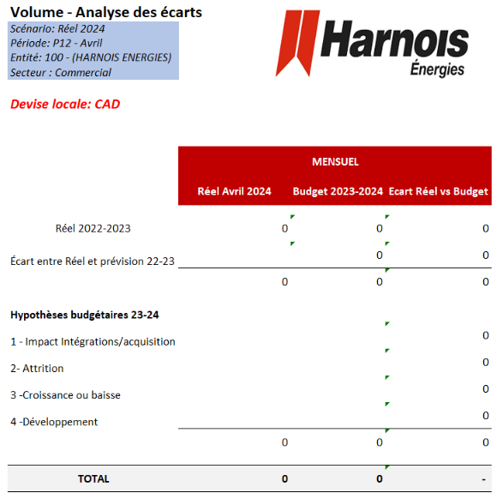
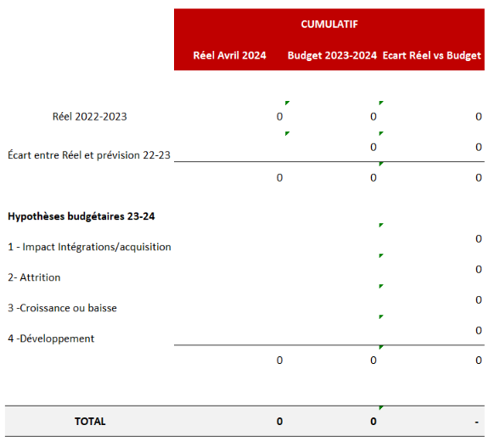
      - Volume et CPL – Commercial – R005
Ce rapport permet d’avoir une analyse des volumes et des CPL pour le secteur Commercial.
Il contient des données pour les scénarios Réel et Budget ainsi que plusieurs analyses de variance en mensuel et en cumulé.

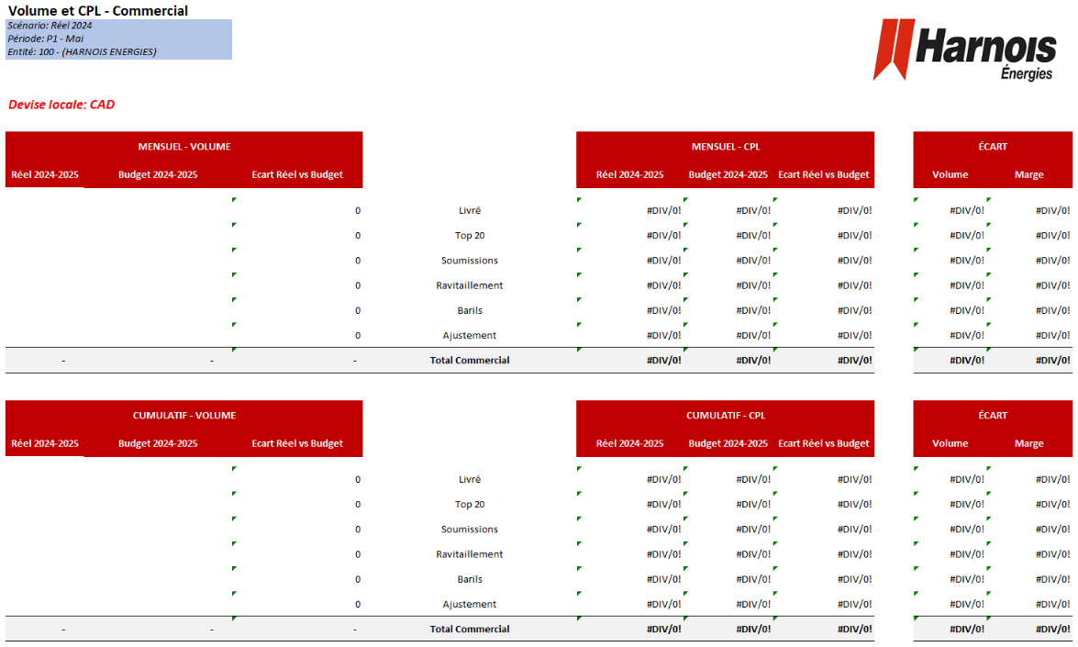

      - Volume et CPL – Cardlock – R006
Ce rapport permet d’avoir une analyse des volumes et des CPL pour le secteur Cardlock.
Il contient des données pour les scénarios Réel et Budget ainsi que plusieurs analyses de variance en mensuel et en cumulé.

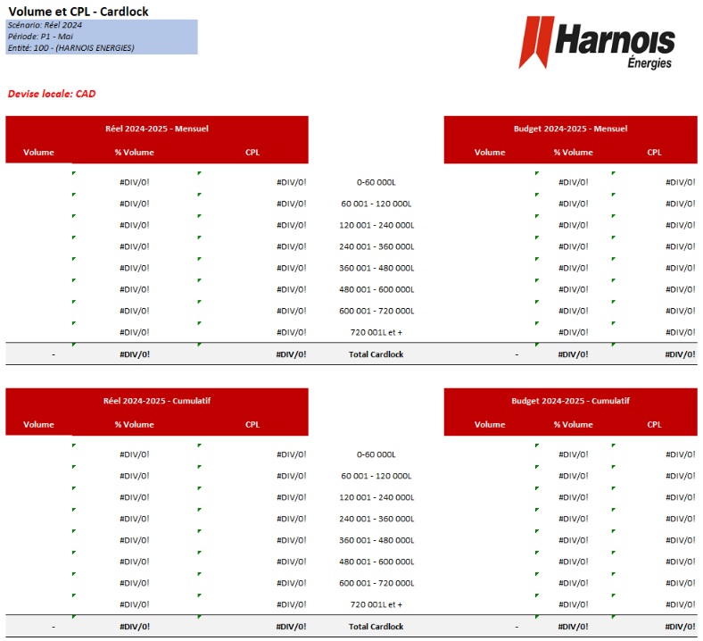

      - Volume et CPL – Revendeur – R007
Ce rapport permet d’avoir une analyse des volumes et des CPL pour le secteur Revendeur.
Il contient des données pour les scénarios Réel et Budget ainsi que plusieurs analyses de variance en mensuel et en cumulé.

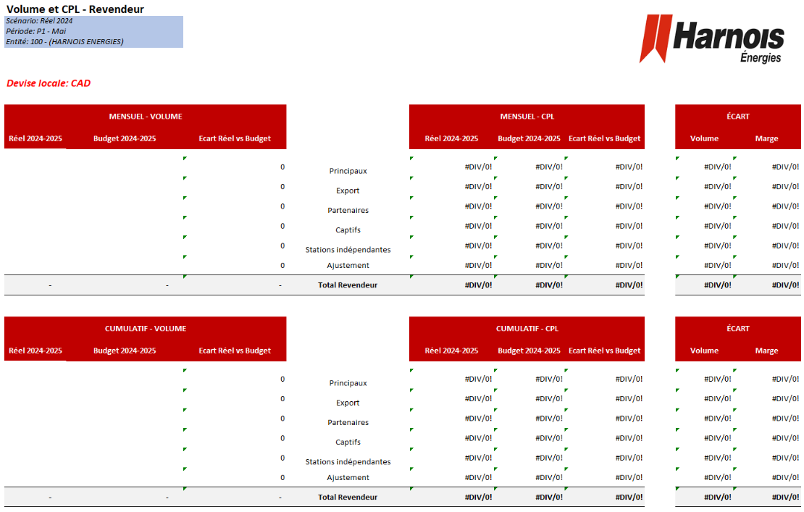

      - Volume et CPL – Aviation – R008
Ce rapport permet d’avoir une analyse des volumes et des CPL pour le secteur Aviation.
Il contient des données pour les scénarios Réel et Budget ainsi que plusieurs analyses de variance en mensuel et en cumulé.

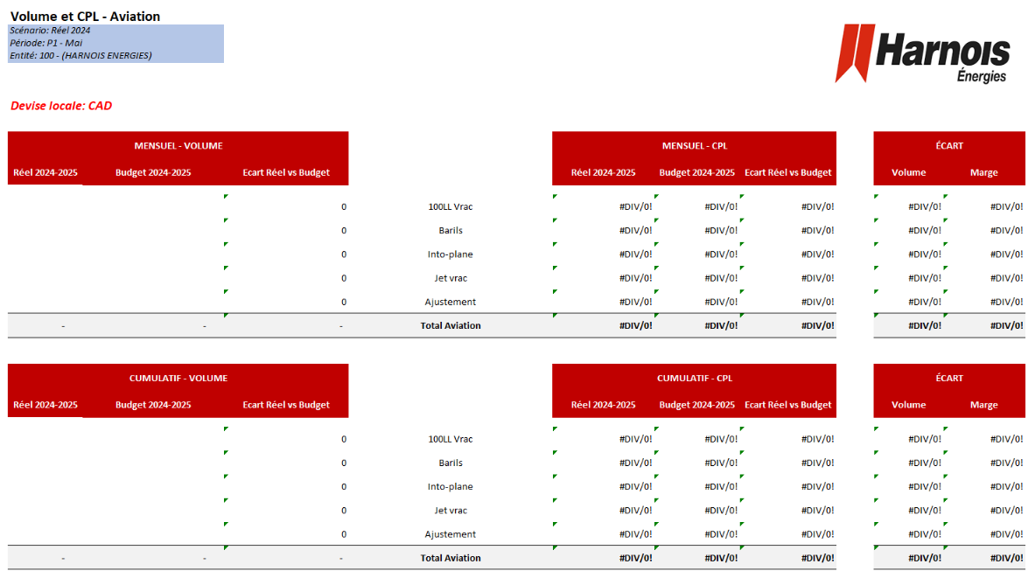

      - Volume et Marge Brute – Propane – R009
Ce rapport permet d’avoir une analyse des volumes, des CPL et de la marge brute pour le secteur Propane.
Il contient des données pour les scénarios Réel et Budget ainsi que plusieurs analyses de variance en mensuel et en cumulé.

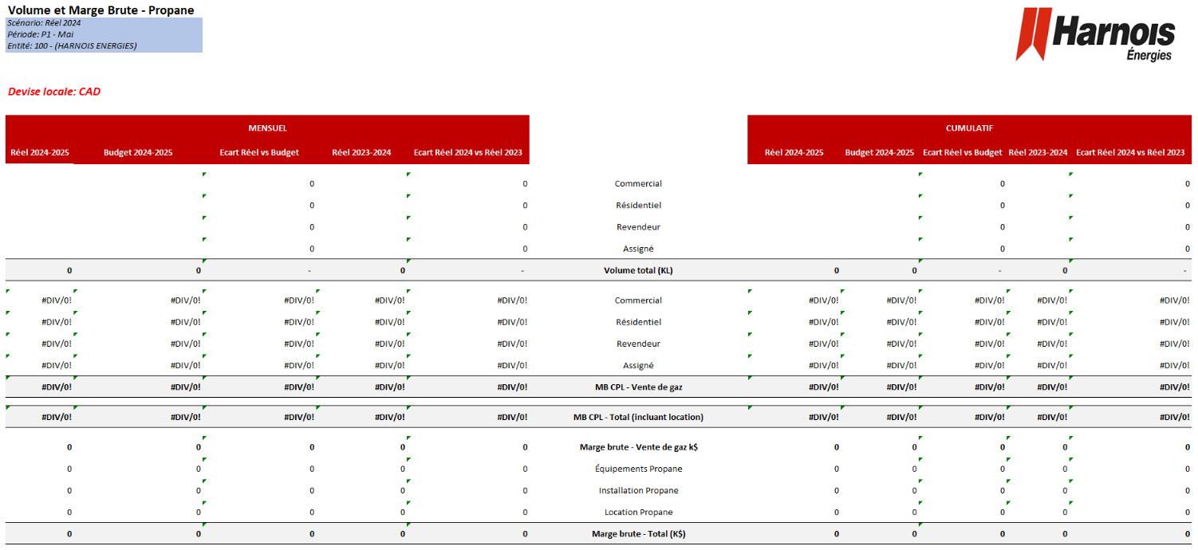

      - Volume et CPL – Lubrifiants – R010
Ce rapport permet d’avoir une analyse des volumes et des CPL pour le secteur Lubrifiants.
Il contient des données pour les scénarios Réel et Budget ainsi que plusieurs analyses de variance en mensuel et en cumulé.

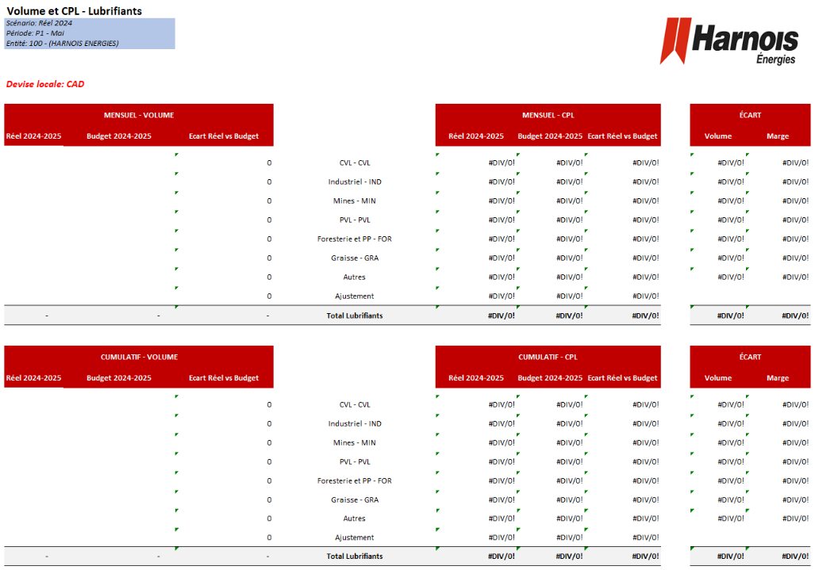

      - Volume et CPL – DEF – R011
Ce rapport permet d’avoir une analyse des volumes et des CPL pour le secteur DEF.
Il contient des données pour les scénarios Réel et Budget ainsi que plusieurs analyses de variance en mensuel et en cumulé.

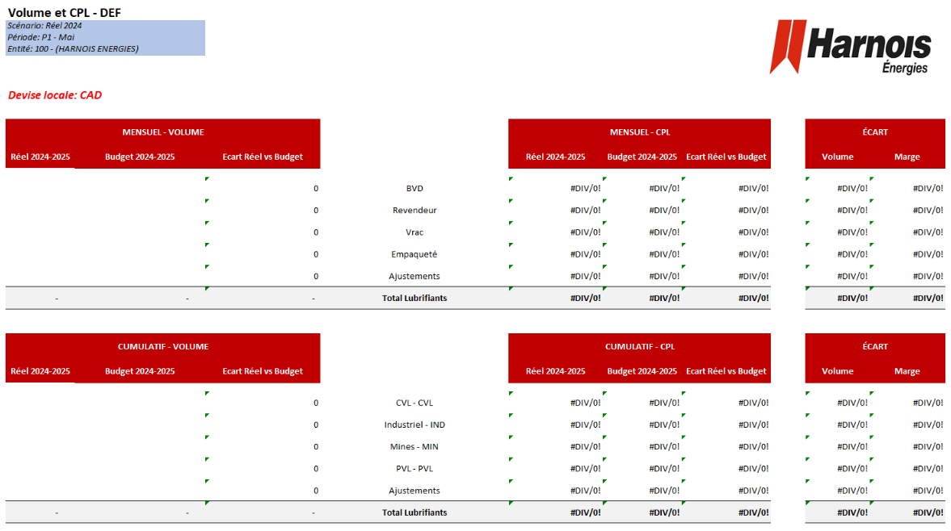

      - Frais Généraux – R012
Ce rapport permet d’avoir une analyse des frais généraux détaillés par compte.
Il contient des données pour les scénarios Réel et Budget ainsi que plusieurs analyses de variance en mensuel et en cumulé.

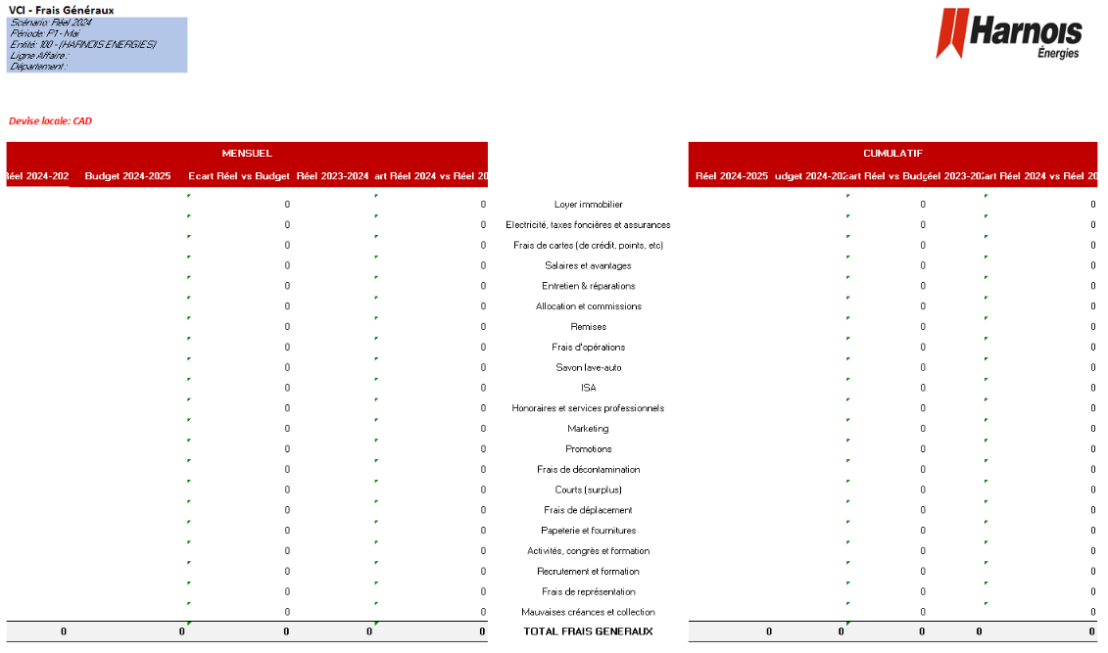

      - Maquettes R&M – VCI
Les rapports qui seront mis en place pour le modèle R&M pour VCI sont présents dans le fichier ci-dessous.

- Sécurité

- Acceptation du document

HARNOIS ENERGIES | RCGT
Date | Date
Nom | Nom
Poste | Poste
Signature | Signature

-----------------------------------This document is subject to change-----------------------------------

